ФГБУ «Арктический и антарктический научно-исследовательский институт»
МЦД МЛ

Информационные материалы по мониторингу морского ледяного покрова Арктики и Южного Океана на основе данных ледового картирования и пассивного микроволнового зондирования SSMR-SSM/I-SSMIS-AMSR2
11.11.2013 -19.11.2013

Контактная информация:
лаб. МЦДМЛ ААНИИ, тел. +7(812)337-3149, эл.почта: wdc@aari.ru
Адрес в сети Интернет: http://wdc.aari.ru/datasets/d0042/
Содержание

Северное Полушарие 3
Рисунок 1а – Обзорная ледовая карта СЛО и повторяемость кромки за текущую неделю . 3
Рисунок 1б – Положение кромки льда и зон разреженных и сплоченных льдов СЛО за последний доступный срок на основе ледового анализа НЛЦ США 4
Рисунок 1в – Обзорная ледовая карта СЛО за текущую неделю и аналогичные периоды 2007-2012 гг. 5
Таблица 1 – Динамика изменения значений ледовитости для акваторий Северной полярной области за текущую неделю по данным наблюдений SSMR-SSM/I-SSMIS-AMSR2 6
Таблица 2 - Медианные значения ледовитости для Северной полярной области и 3-х меридиональных секторов за текущие 30 и 7-дневные интервалы и её аномалии от 2009-2012 гг. и интервалов 2003-2013 гг. и 1978-2013 гг. по данным наблюдений SSMR-SSM/I-SSMIS-AMSR2, алгоритмы NASATEAM/BOOTSTRAP 6
Таблица 3 – Экстремальные и средние значения ледовитости для Северной полярной области и 3 меридиональных секторов за текущий 7-дневный интервал по данным наблюдений SSMR-SSM/I-SSMIS-AMSR2, алгоритмы NASATEAM/BOOTSTRAP 6
Рисунок 2 – Положение кромки льда (районов безледокольного плаванья) в МЕТЗОНах XX-XXI (бюллетень ГМССБ) за последний доступный срок по данным ААНИИ Росгидромета 7
Рисунок 3 – Ежедневные оценки сезонного хода ледовитости для Северной Полярной Области и её трех меридиональных секторов за период с 26.10.1978 по текущий момент времени по годам. 8
Рисунок 4 – Медианные распределения сплоченности льда за текущие 7 и 30 дневные интервалы времени и её разности относительно медианного распределения за те же промежутки за периоды 1978-2013 и 2003-2013 гг. на основе расчетов по данным SSMR-SSM/I-SSMIS-AMSR2, алгоритмы NASATEAM/BOOTSTRAP . 9

Южный океан 10
Рисунок 5 – Положение кромки льда и зон разреженных и сплоченных льдов Южного Океана за последний доступный срок на основе ледового анализа НЛЦ США 10
Рисунок 6 – Ежедневные оценки сезонного хода ледовитости Южного Океана и его трёх меридиональных секторов за период с 26.10.1978 по текущий момент времени по годам 11
Рисунок 7 – Медианные распределения общей сплоченности льда за текущие 7 и 30 дневные интервалы времени и её разности относительно медианного распределения за те же промежутки за периоды 1978-2013 и 2003-2013 гг. на основе расчетов по данным SSMR-SSM/I-SSMIS-AMSR2, алгоритмы NASATEAM/BOOTSTRAP 12
Таблица 4 – Динамика изменения значений ледовитости для акваторий Южного океана за текущий 7-дневный интервал по данным наблюдений SSMR-SSM/I-SSMIS-AMSR2 13
Таблица 5 - Медианные значения ледовитости для Южного океана и 3 меридиональных секторов за текущие 30 и 7-дневные интервалы и её аномалии от 2009-2012 гг. и интервалов 2003-2013 гг. и 1978-2013 гг. по данным наблюдений SSMR-SSM/I-SSMIS-AMSR2, алгоритмы NASATEAM/BOOTSTRAP 13
Таблица 6 – Экстремальные и средние значения ледовитости для Южного океана и 3 меридиональных секторов за текущий 7-дневный интервал по данным наблюдений SSMR-SSM/I-SSMIS, алгоритмы NASATEAM/BOOTSTRAP 13

Приложение 1 – Статистические значения ледовитостей по отдельным акваториям Северной Полярной Области и Южного океана 14
Таблица 7 – Средние, аномалии среднего и экстремальные значения ледовитостей для Северной полярной области и её отдельных акваторий за текущие 7 и 30 дневные промежутки времени по данным наблюдений SSMR-SSM/I-SSMIS-AMSR2, алгоритмы NASATEAM/BOOTSTRAP за период 1978-2013 гг. 14
Таблица 8 – Средние, аномалии среднего и экстремальные значения ледовитостей для Южного океана и его отдельных акваторий за текущие 7 и 30 дневные интервалы времени по данным наблюдений SSMR-SSM/I-SSMIS-AMSR2, алгоритмы NASATEAM/BOOTSTRAP за период 1978-2013 гг. 17
Таблица 9 – Динамика изменения значений ледовитости для акваторий Северной полярной области и Южного океана за текущую неделю по данным наблюдений SSMIS-AMSR2 19

Характеристика исходного материала и методика расчетов 20

Северное Полушарие
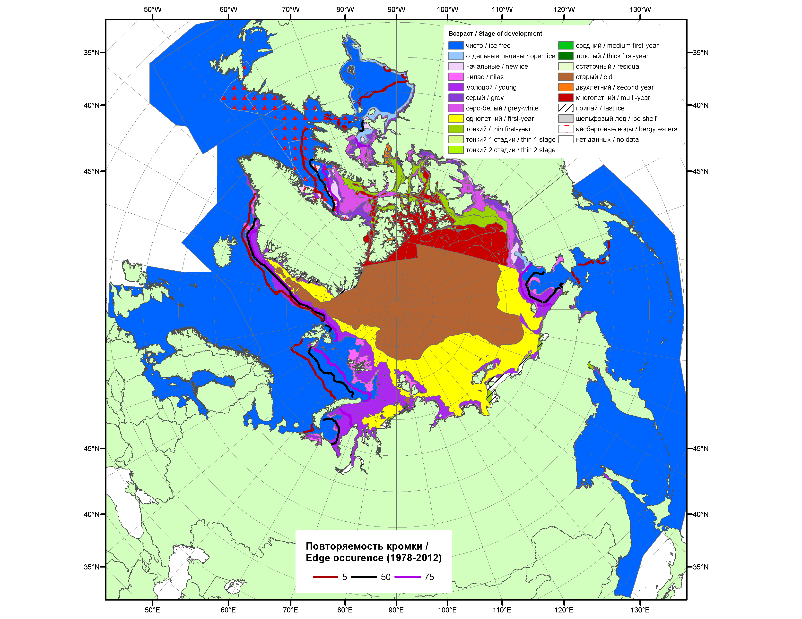

Рисунок 1а – Обзорная ледовая карта СЛО за 11.11-19.11.2013 г. на основе ледового анализа ААНИИ (19.11.2013), Канадской ледовой службы (11.10.2013) и Национального ледового центра США (14.11.2013) и повторяемость кромки за 11-15.11 за период 1978-2012 гг. по наблюдениям SSMR-SSM/I-SSMIS (алгоритм NASATEAM).

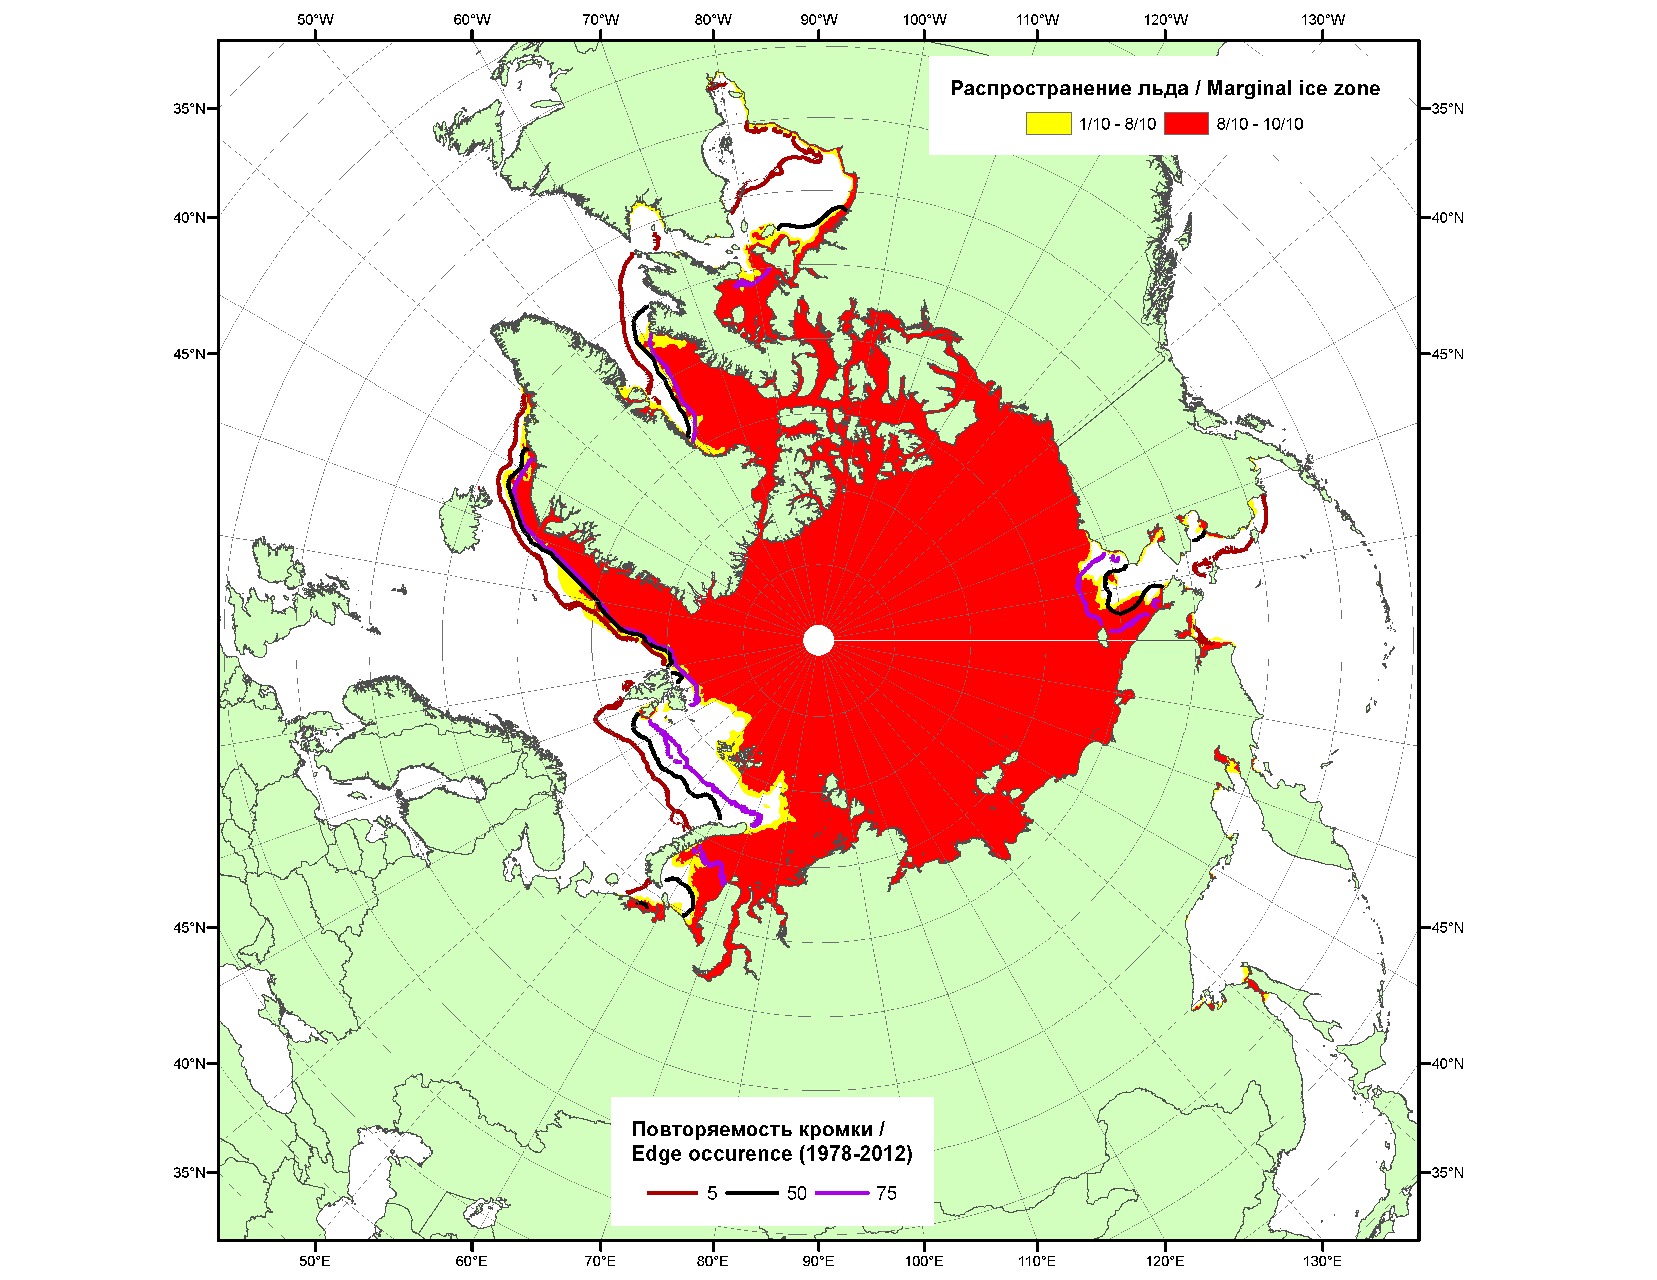

Рисунок 1б – Положение кромки льда и зон разреженных (<8/10) и сплоченных (≥8/10) льдов СЛО за 18.11.2013 г. на основе ледового анализа Национального Ледового Центра США и повторяемость кромки за 16-20.11 за период 1979-2012 гг. по наблюдениям SSMR-SSM/I-SSMIS (алгоритм NASATEAM)

2007 | 2008 | 2009
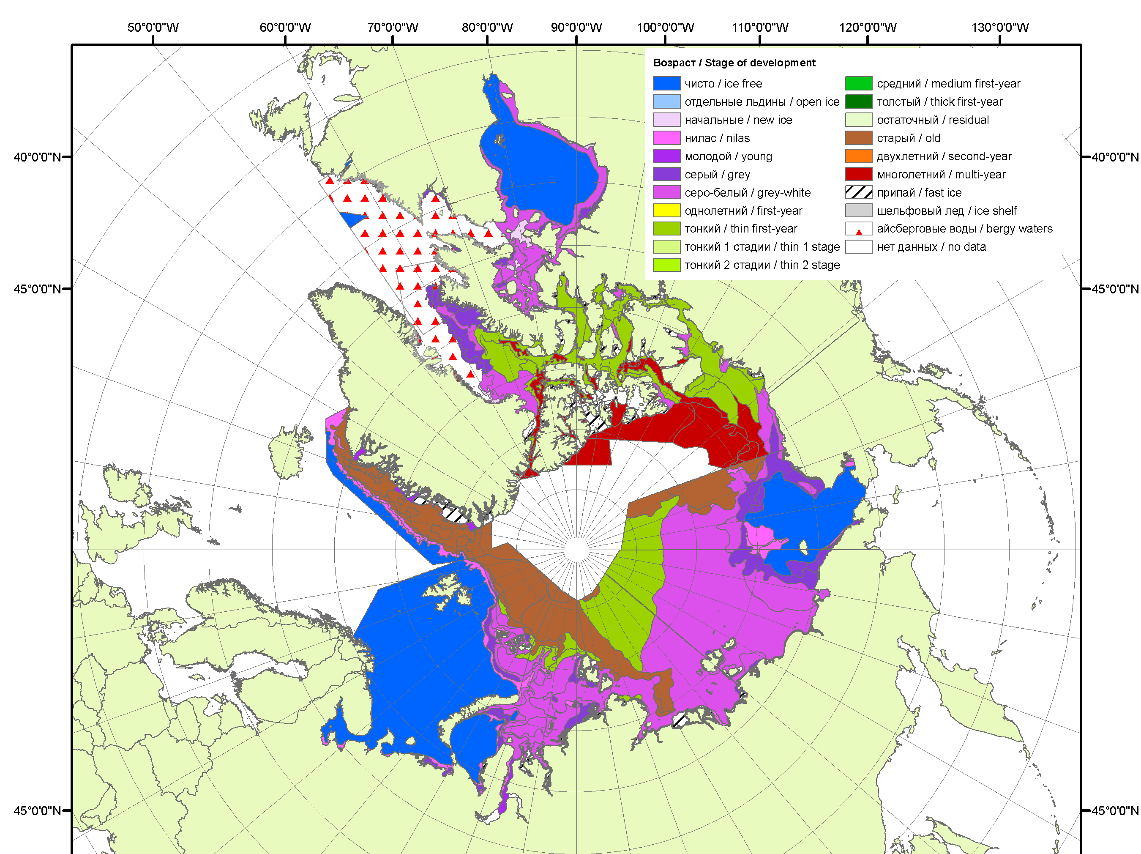 | 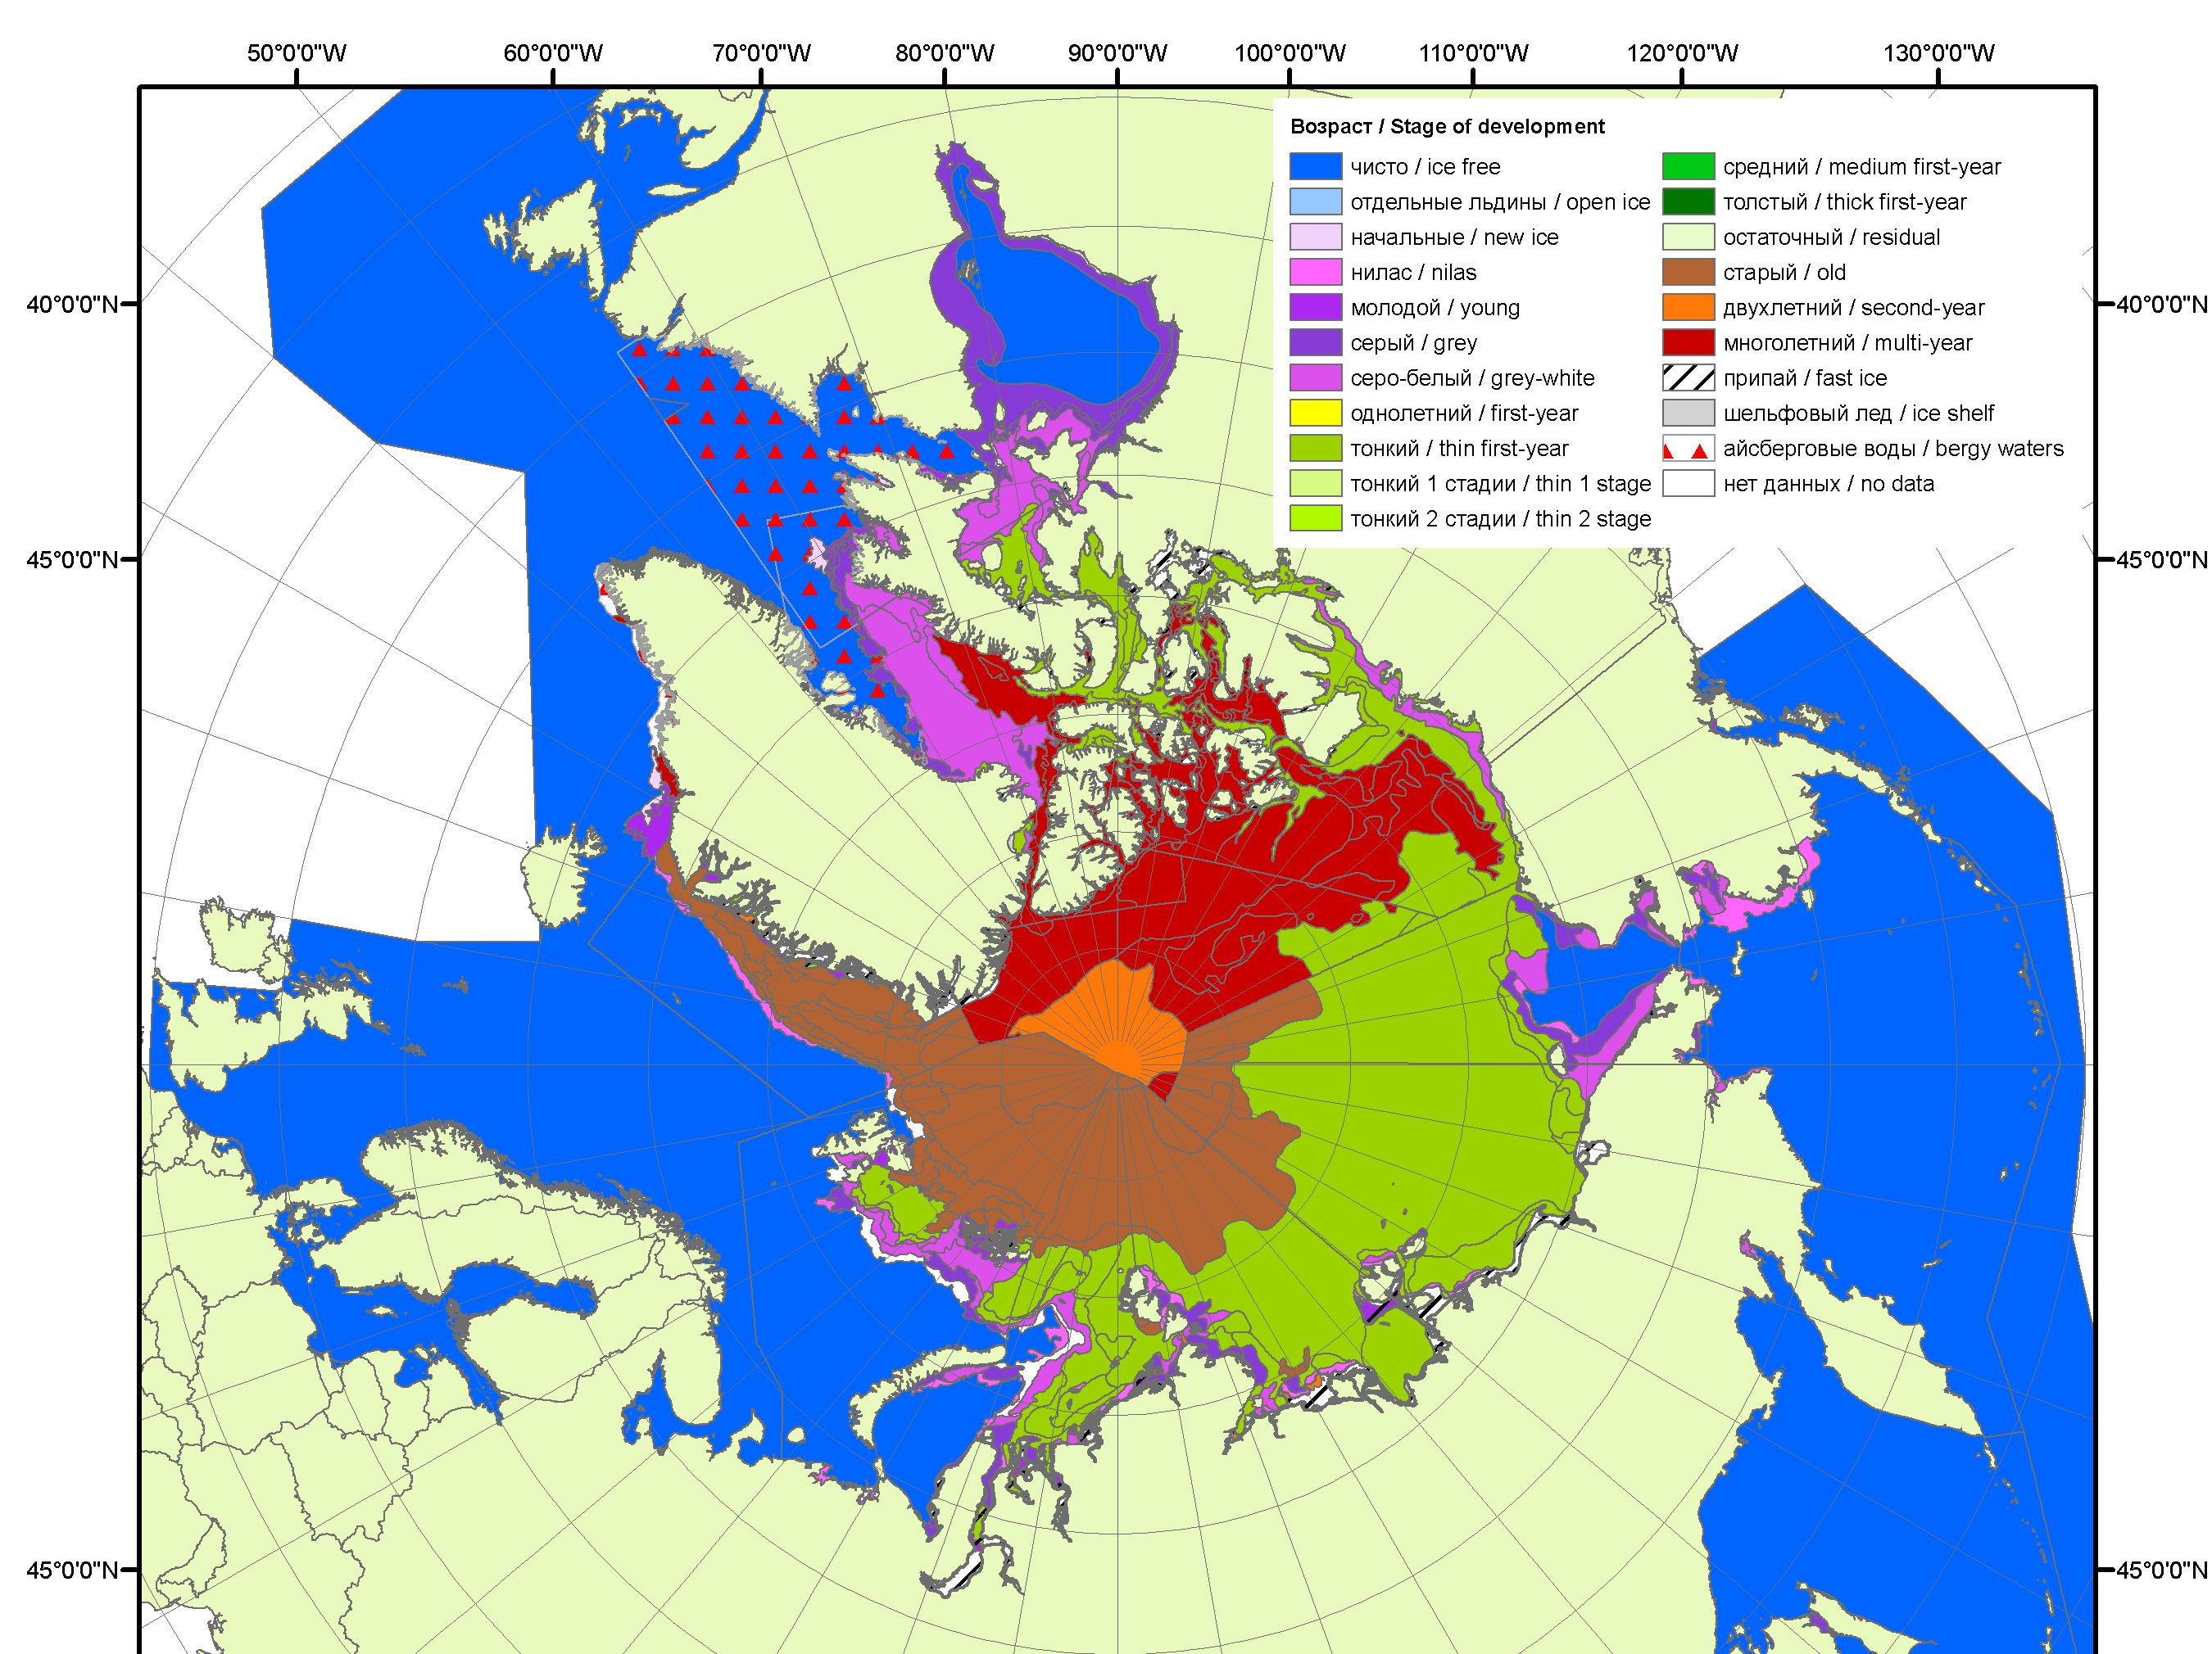 | 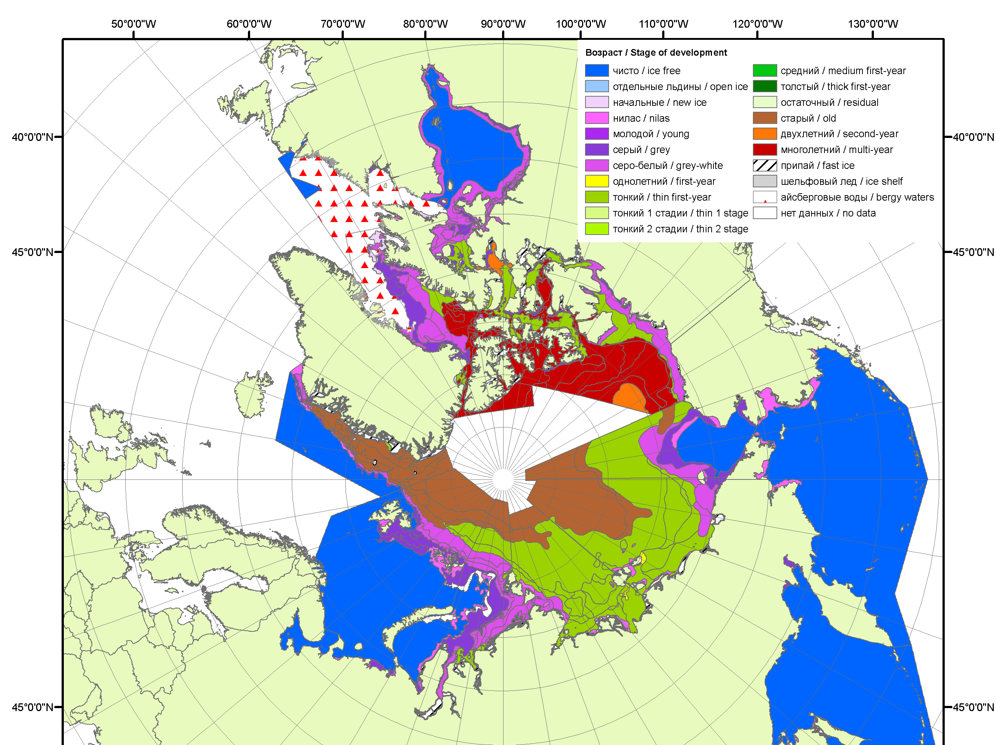
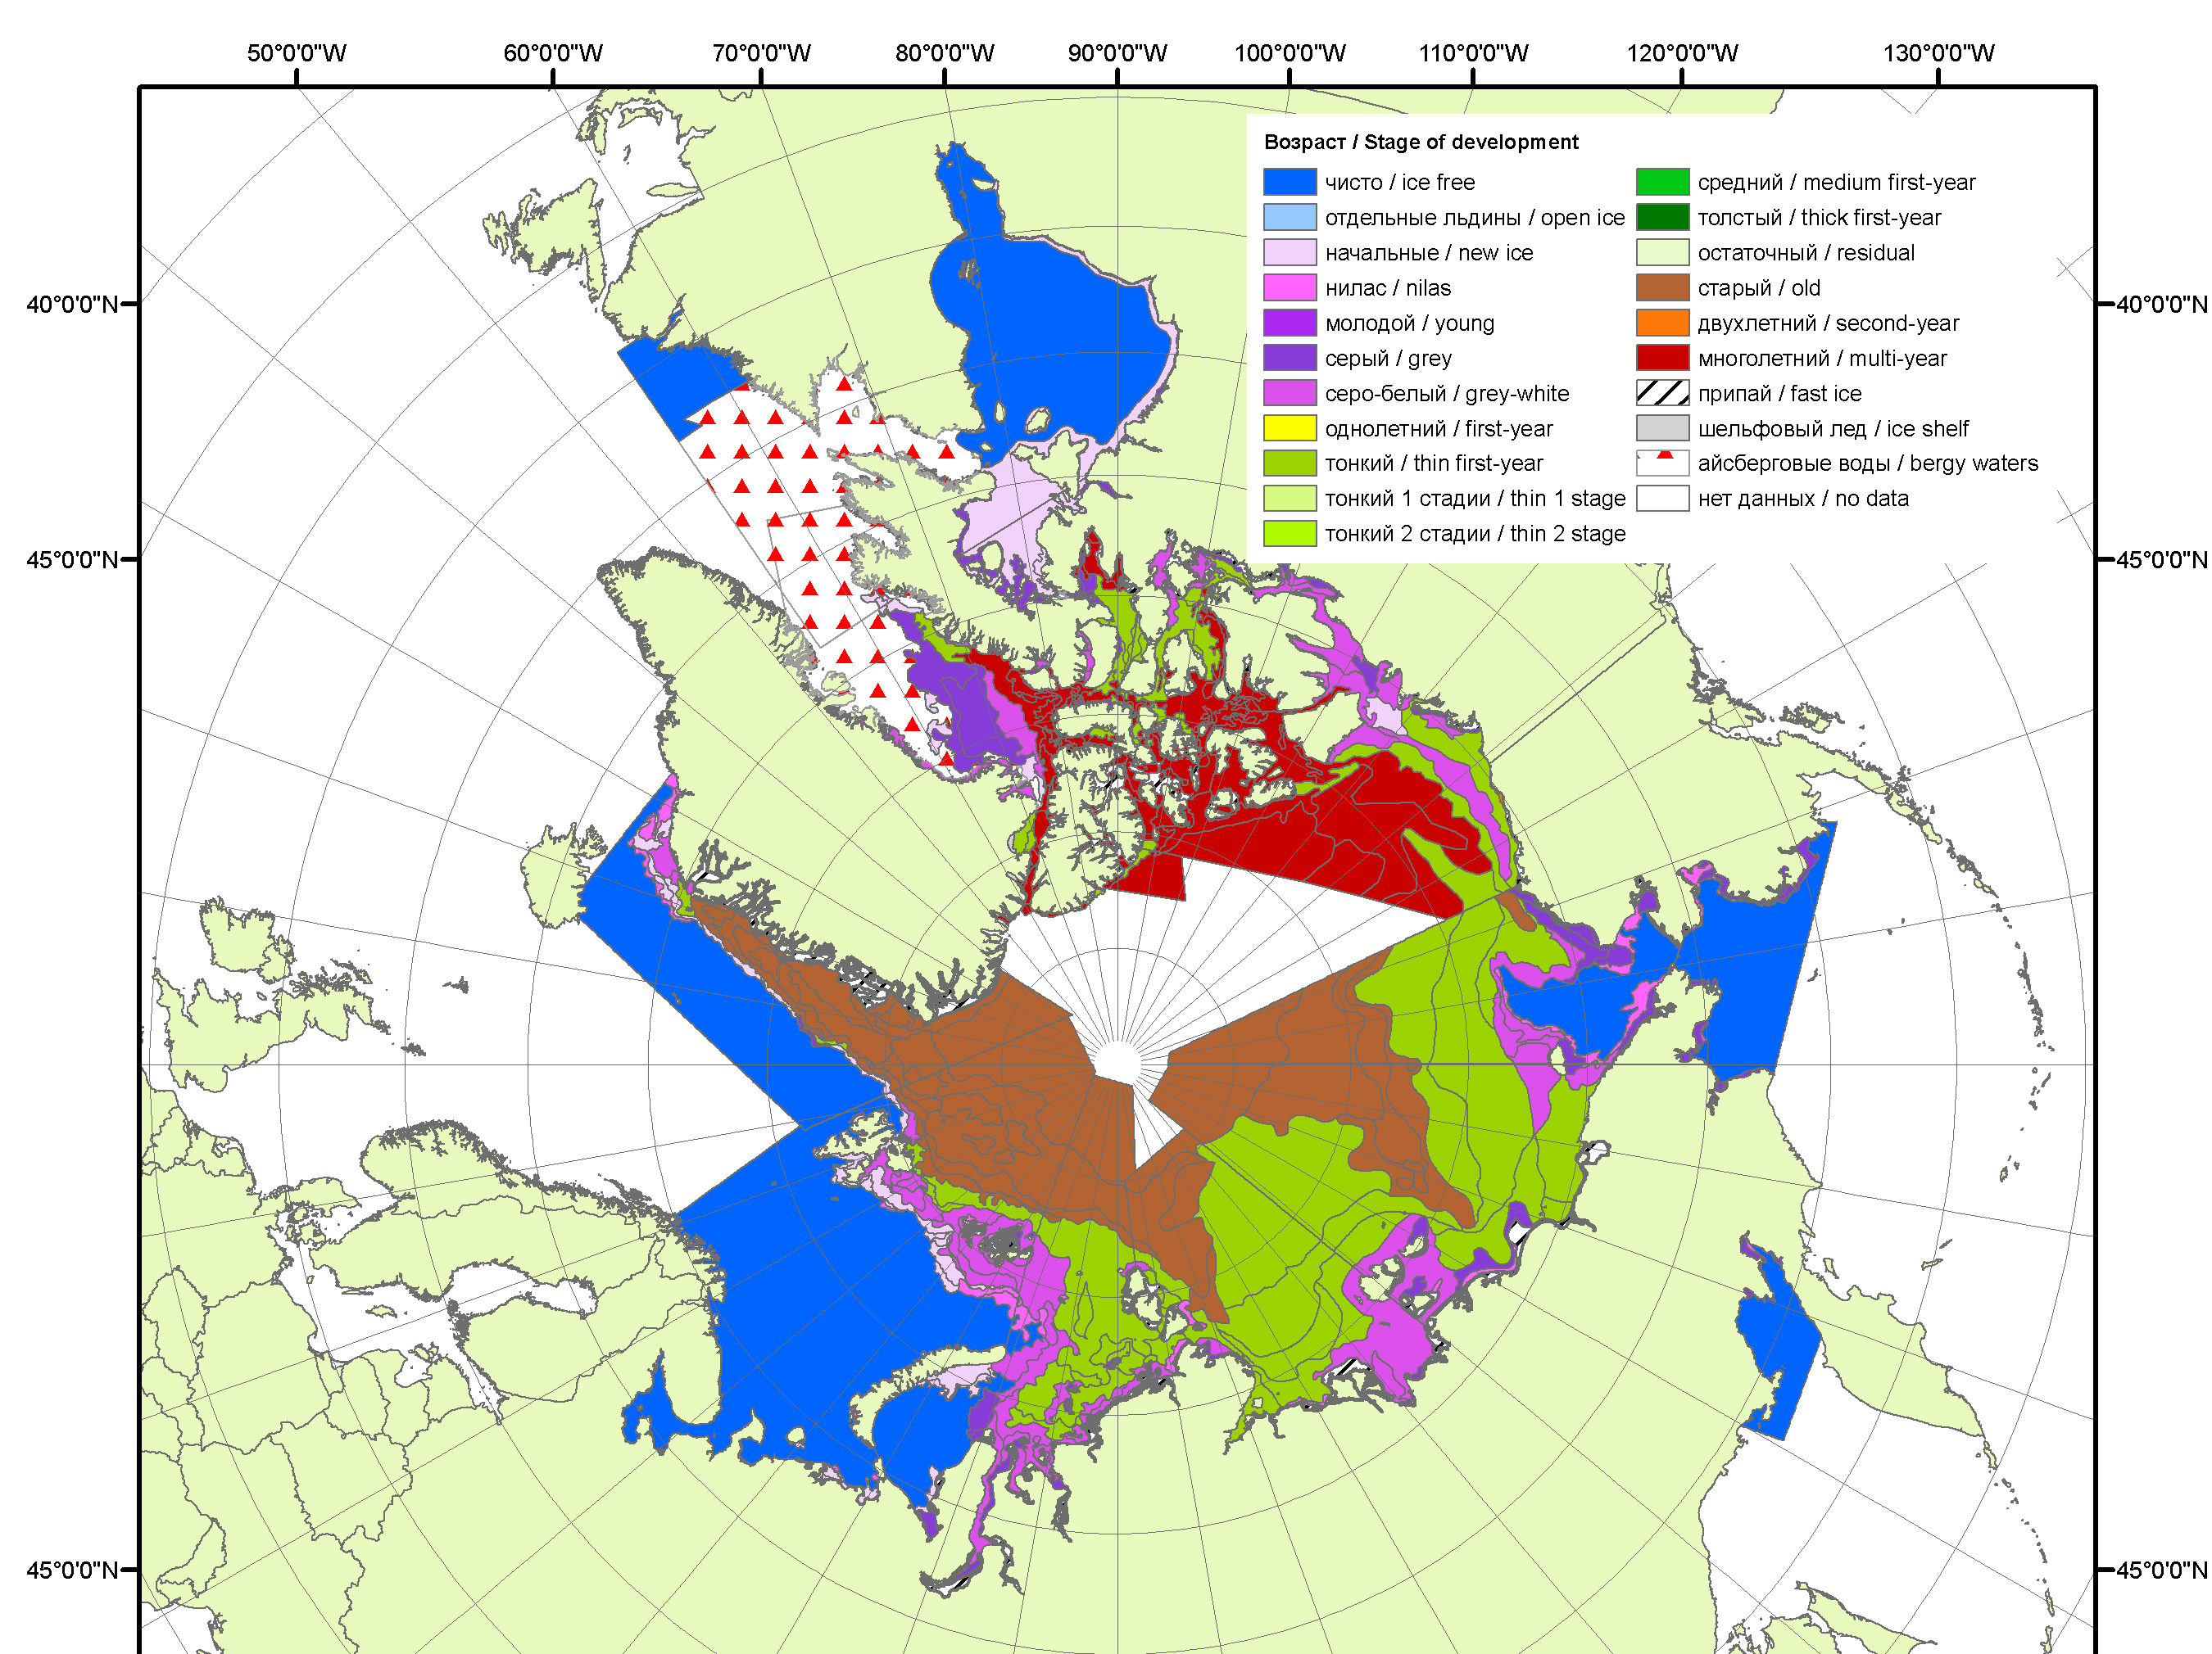 | 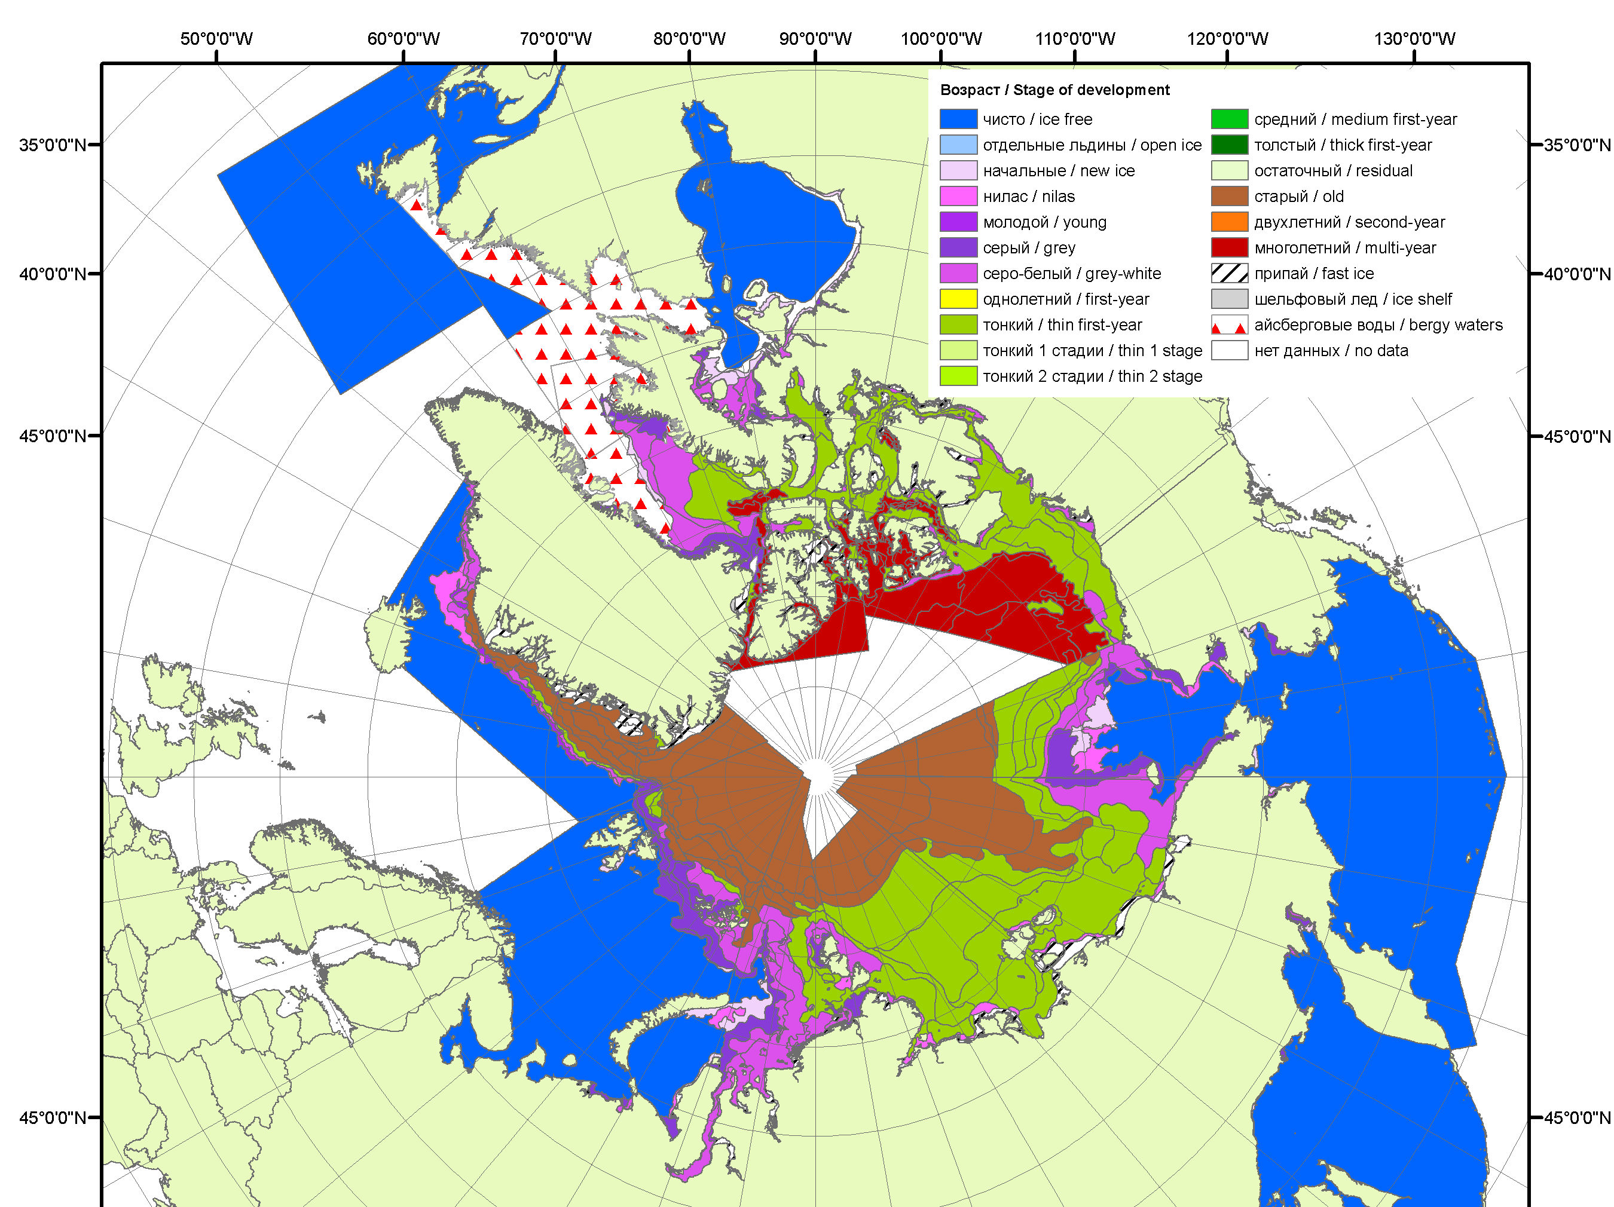 | 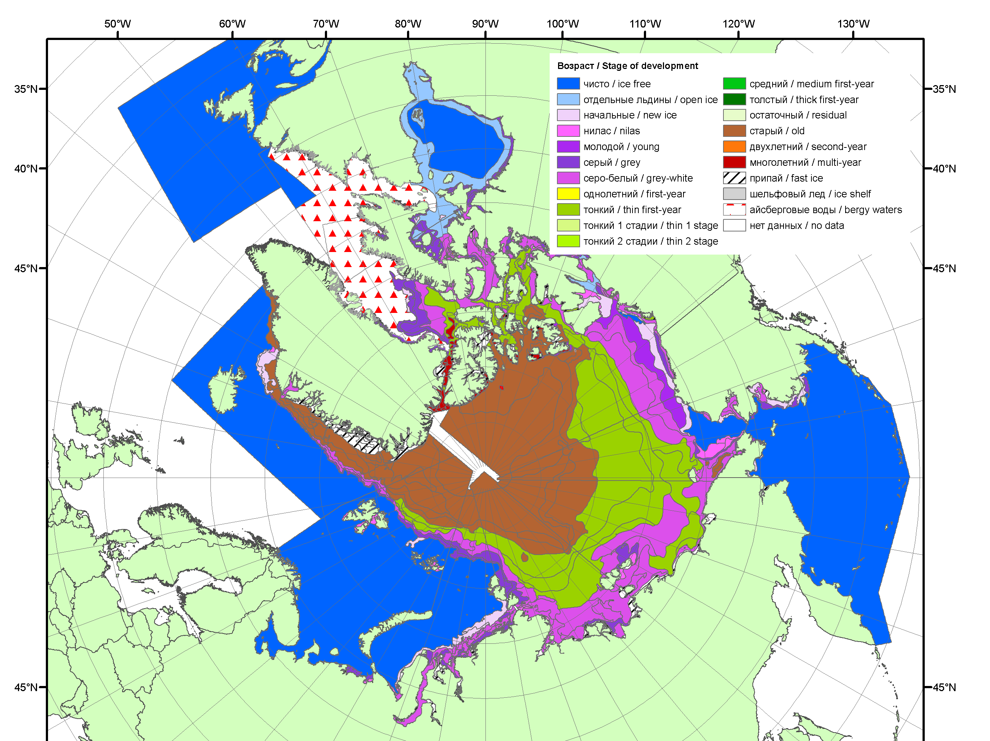
2010 | 2011 | 2012

Рисунок 1в – Обзорная ледовая карта СЛО за 11.11.2013 - 19.11.2013 г. и аналогичные периоды 2007-2012 гг. на основе ледового анализа ААНИИ, Канадской ледовой и Национального ледового центра США.

Таблица 1 – Динамика изменения значений ледовитости по сравнению с предыдущей неделей для морей Северной полярной области за 11 – 17 ноября 2013 г. по данным наблюдений SSMR-SSM/I-SSMIS-AMSR2

Регион | Сев. полярная область | Сектор 45°W-95°E | Сектор 95°E-170°W | Сектор 170°W-45°W
Разность | 396.2 | 88.0 | 74.9 | 233.2
тыс.кв.км/сут. | 56.6 | 12.6 | 10.7 | 33.3

Таблица 2 - Медианные значения ледовитости для Северной полярной области и 3-х меридиональных секторов за текущие 30 и 7-дневные интервалы и её аномалии от 2008-2012 гг. и интервалов 2003-2013 гг. и 1978-2013 гг. по данным наблюдений SSMR-SSM/I-SSMIS-AMSR2, алгоритмы NASATEAM/BOOTSTRAP
Северная полярная область
Месяц | S, тыс. км² | Аномалии, тыс км²/%
Месяц | S, тыс. км² | 2008 г | 2009 г | 2010 г | 2011 г | 2012 г | 2003-2013гг | 1978-2013гг
18.10-17.11 | 8804.5 | -499.3 | 174.0 | 139.0 | 340.0 | 885.2 | -41.7 | -965.2
18.10-17.11 | 8804.5 | -5.4 | 2.0 | 1.6 | 4.0 | 11.2 | -0.5 | -9.9
11-17.11 | 9523.4 | -711.8 | -120.0 | -139.5 | -131.0 | 414.7 | -294.7 | -1117.6
11-17.11 | 9523.4 | -7.0 | -1.2 | -1.4 | -1.4 | 4.6 | -3.0 | -10.5
Сектор 45°W-95°E (Гренландское - Карское моря)
Месяц | S, тыс. км² | Аномалии, тыс км²/%
Месяц | S, тыс. км² | 2008 г | 2009 г | 2010 г | 2011 г | 2012 г | 2003-2013гг | 1978-2013гг
18.10-17.11 | 1999.6 | -204.5 | 224.2 | -36.5 | 114.4 | 413.8 | -111.0 | -477.6
18.10-17.11 | 1999.6 | -9.3 | 12.6 | -1.8 | 6.1 | 26.1 | -5.3 | -19.3
11-17.11 | 2162.5 | -317.9 | 134.4 | -207.2 | -97.6 | 461.2 | -169.7 | -564.8
11-17.11 | 2162.5 | -12.8 | 6.6 | -8.7 | -4.3 | 27.1 | -7.3 | -20.7
Сектор 95°E-170°W (моря Лаптевых - Чукотское, Берингово, Охотское)
Месяц | S, тыс. км² | Аномалии, тыс км²/%
Месяц | S, тыс. км² | 2008 г | 2009 г | 2010 г | 2011 г | 2012 г | 2003-2013гг | 1978-2013гг
18.10-17.11 | 3217.8 | -36.2 | 126.6 | 107.3 | 326.4 | 99.1 | 125.8 | -58.4
18.10-17.11 | 3217.8 | -1.1 | 4.1 | 3.5 | 11.3 | 3.2 | 4.1 | -1.8
11-17.11 | 3307.5 | -4.7 | -10.1 | 9.3 | 75.0 | -54.9 | 5.6 | -83.5
11-17.11 | 3307.5 | -0.1 | -0.3 | 0.3 | 2.3 | -1.6 | 0.2 | -2.5
Сектор 170°W-45°W (море Бофорта и Канадская Арктика)
Месяц | S, тыс. км² | Аномалии, тыс км²/%
Месяц | S, тыс. км² | 2008 г | 2009 г | 2010 г | 2011 г | 2012 г | 2003-2013гг | 1978-2013гг
18.10-17.11 | 3587.1 | -258.5 | -176.8 | 68.2 | -100.8 | 372.3 | -56.4 | -429.2
18.10-17.11 | 3587.1 | -6.7 | -4.7 | 1.9 | -2.7 | 11.6 | -1.5 | -10.7
11-17.11 | 4053.4 | -389.2 | -244.3 | 58.4 | -108.4 | 8.4 | -130.6 | -469.4
11-17.11 | 4053.4 | -8.8 | -5.7 | 1.5 | -2.6 | 0.2 | -3.1 | -10.4

Таблица 3 – Экстремальные и средние значения ледовитости для Северной полярной области и 3 меридиональных секторов за текущий 7-дневный интервал по данным наблюдений SSMR-SSM/I-SSMIS-AMSR2, алгоритмы NASATEAM/BOOTSTRAP
Северная полярная область
Месяц | Минимальное знач. | Максимальное знач. | Среднее знач. | Медиана
11-17.11 | 8825.1  11.11.2012 | 12030.9  16.11.1982 | 10641.0 | 10737.5
Сектор 45°W-95°E (Гренландское - Карское моря)
Месяц | Минимальное знач. | Максимальное знач. | Среднее знач. | Медиана
11-17.11 | 1641.8  11.11.2012 | 3376.5  16.11.1982 | 2727.3 | 2796.0
Сектор 95°E-170°W (моря Лаптевых - Чукотское, Берингово, Охотское)
Месяц | Минимальное знач. | Максимальное знач. | Среднее знач. | Медиана
11-17.11 | 3124.5  11.11.2007 | 3630.0  13.11.1999 | 3391.0 | 3388.3
Сектор 170°W-45°W (море Бофорта и Канадская Арктика)
Месяц | Минимальное знач. | Максимальное знач. | Среднее знач. | Медиана
11-17.11 | 3854.1  11.11.2006 | 5558.9  17.11.1986 | 4522.8 | 4509.8

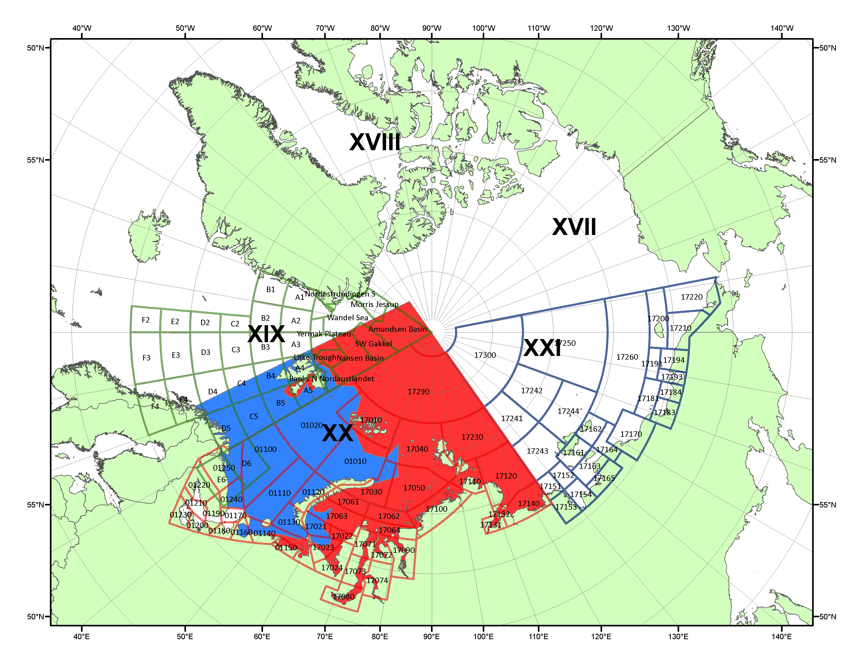

Рисунок 2 – Положение кромки льда (районов безледокольного плаванья) в МЕТЗОНах XX-XXI на 19.11.2013 1200UTC

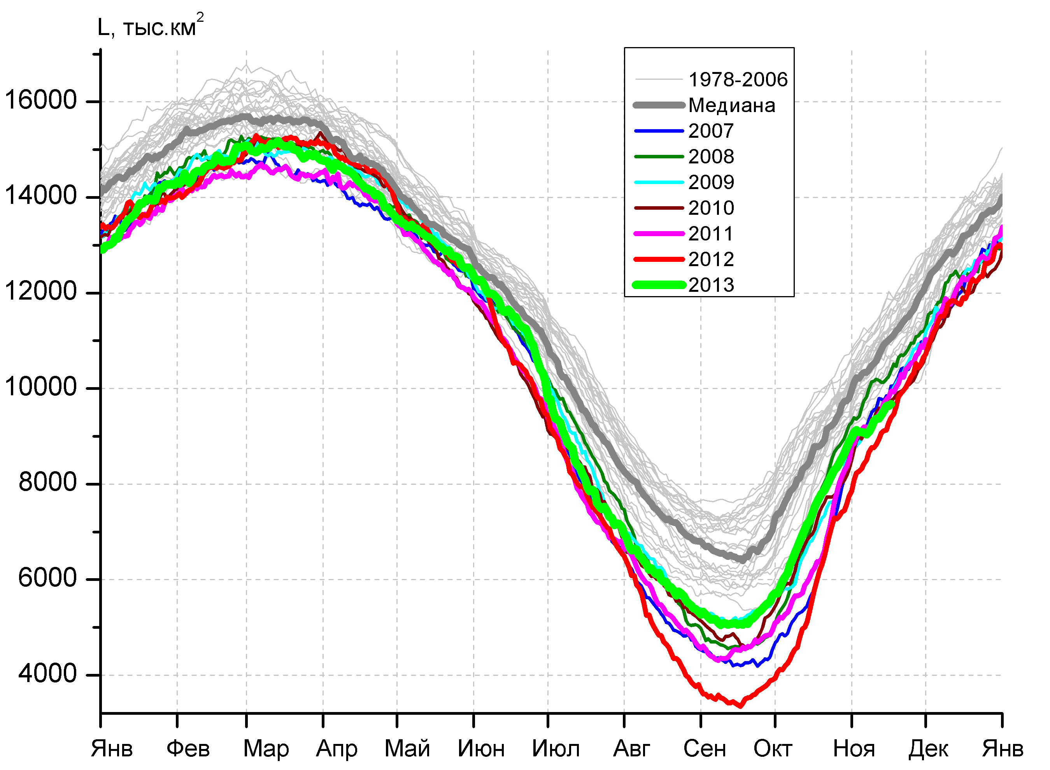 | 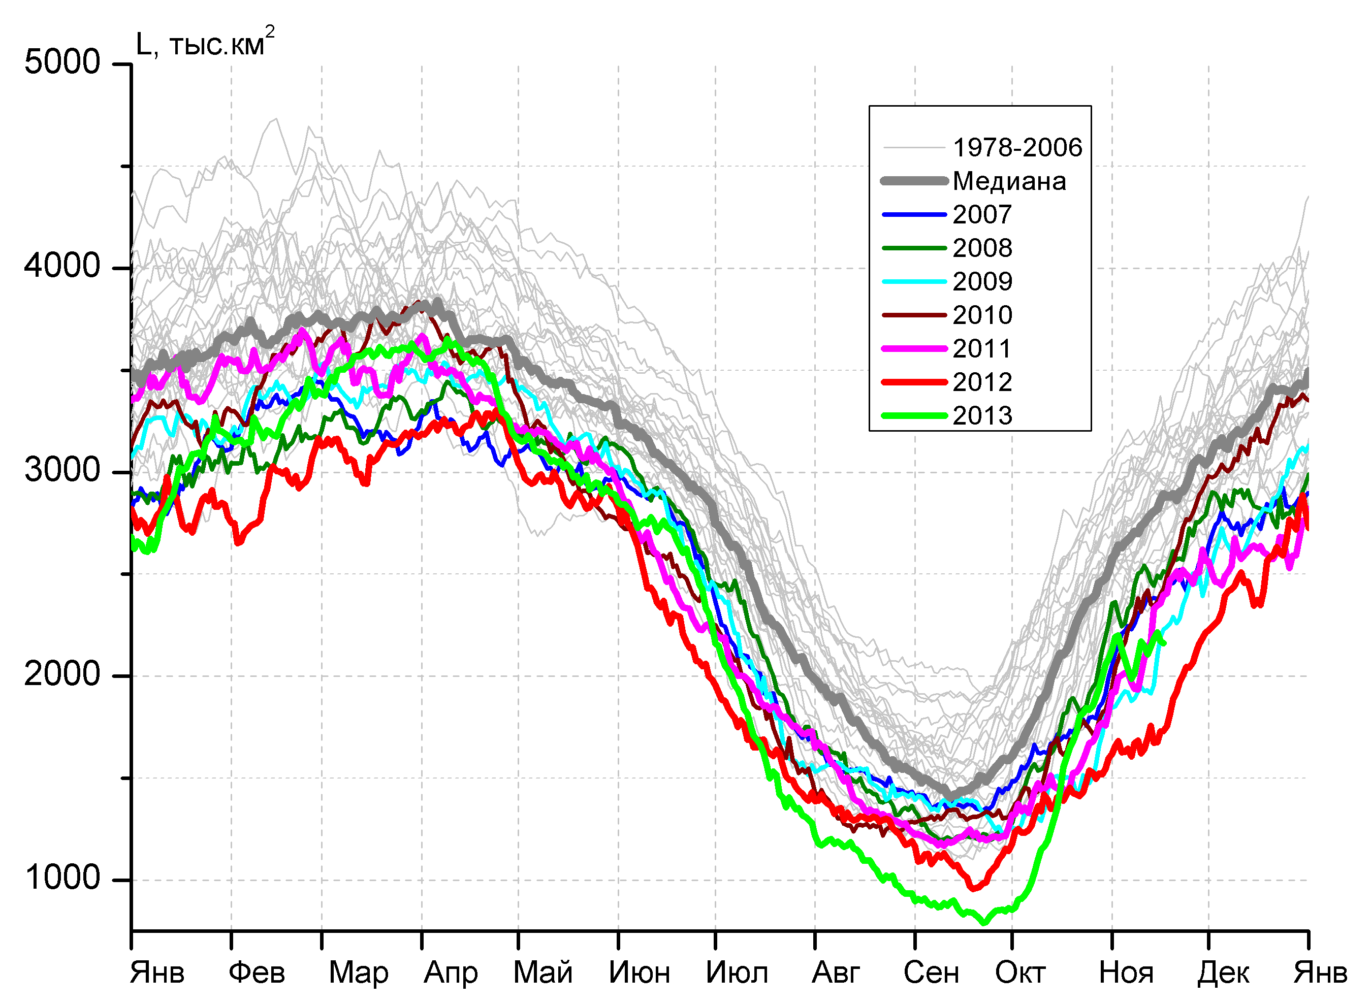
а) | б)
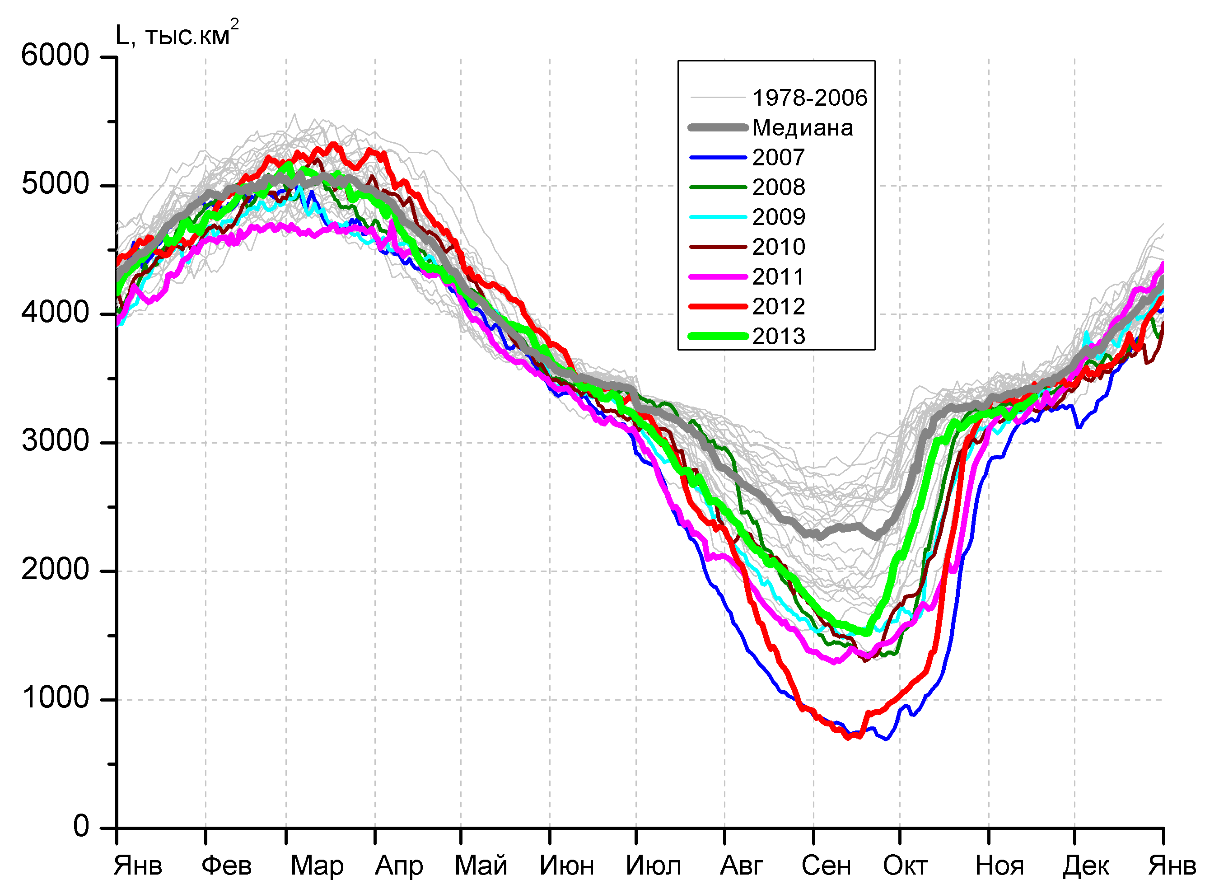 | 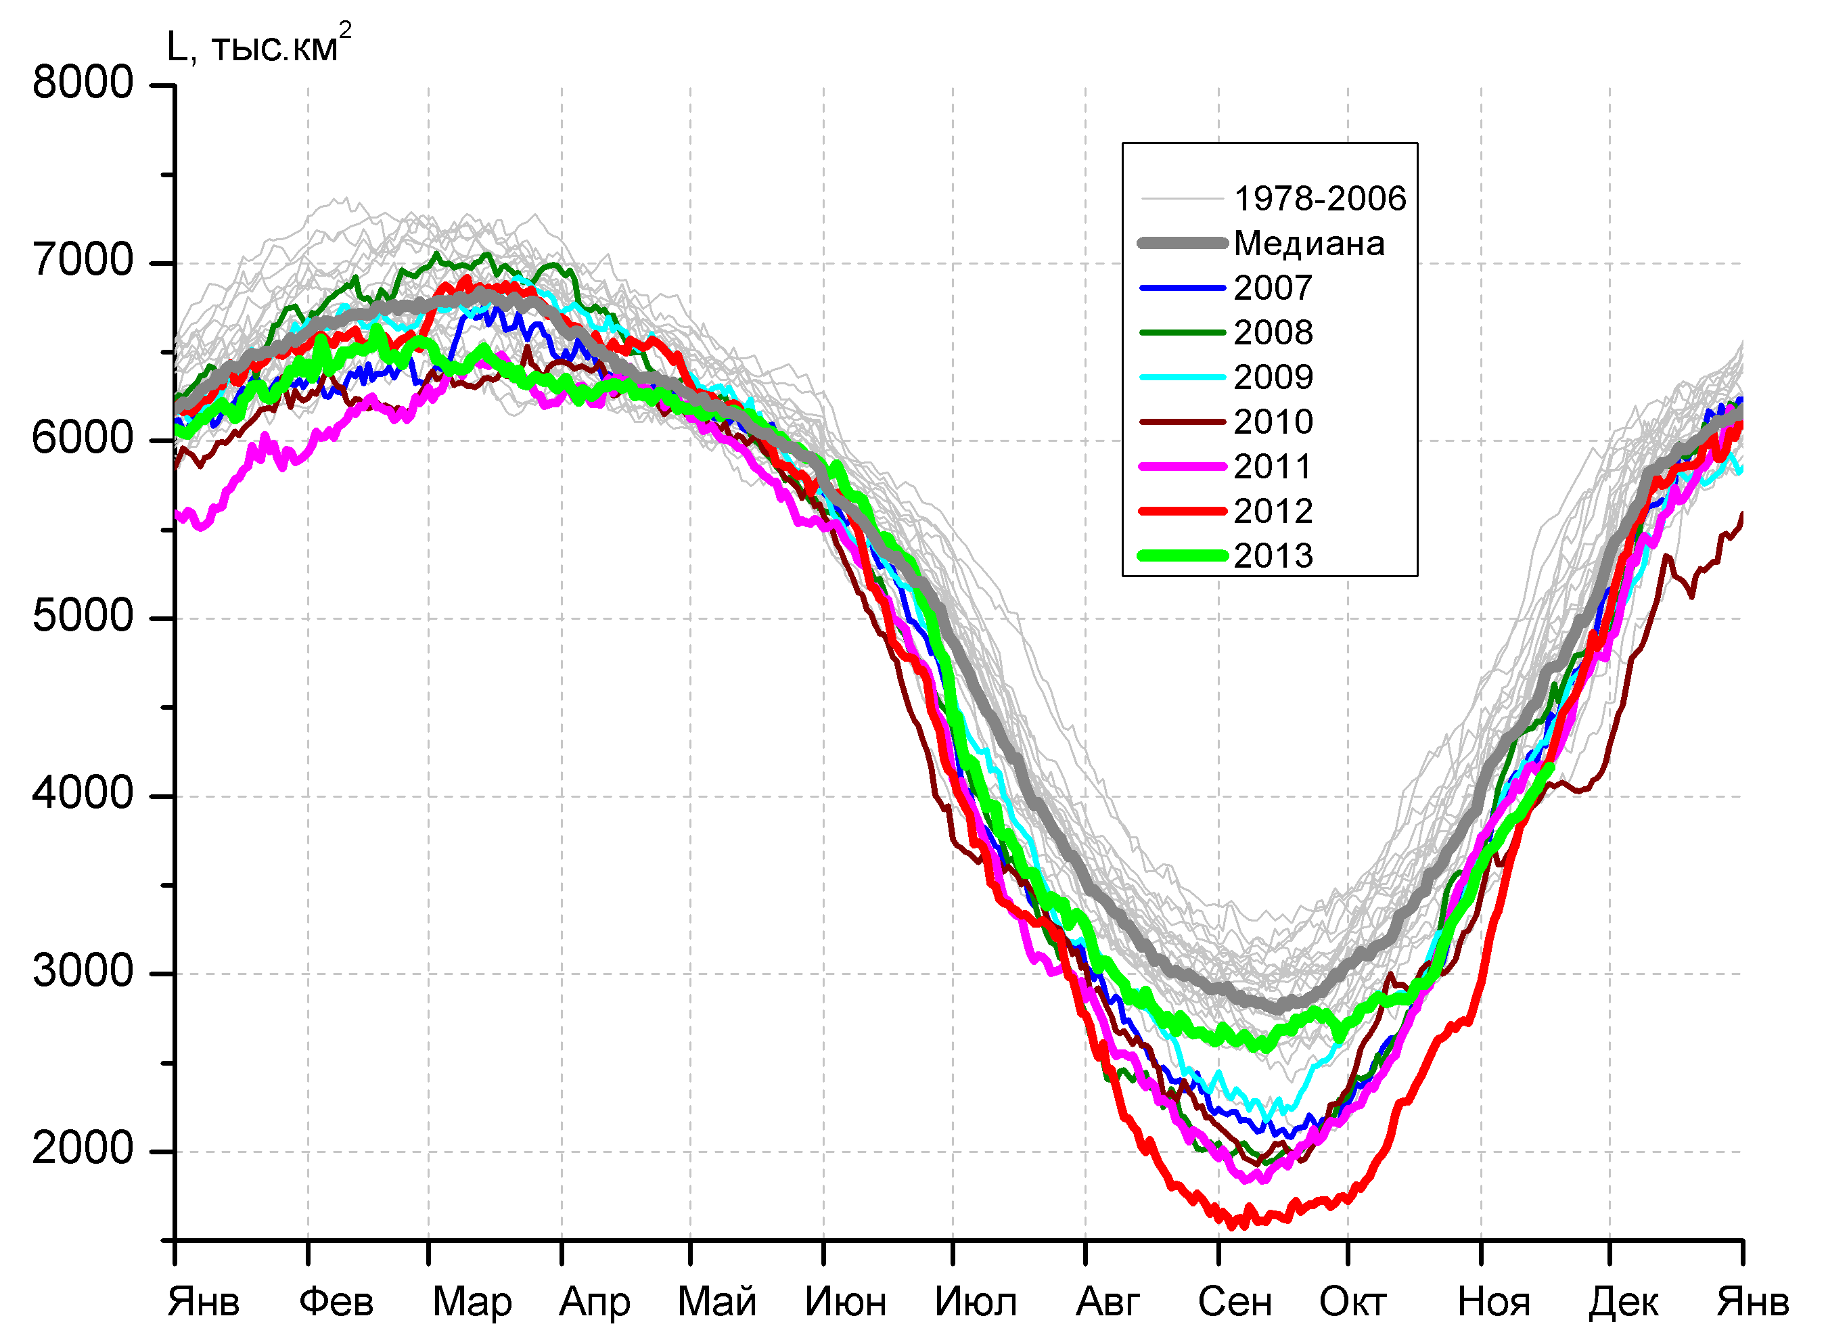
в) | г)

Рисунок 3 – Ежедневные оценки сезонного хода ледовитости для Северной Полярной Области и трех меридиональных секторов за период 26.10.1978 - 17.11.2013 по годам на основе расчетов по данным SSMR-SSM/I-SSMIS-AMSR2, алгоритмы NASATEAM/BOOTSTRAP: а) Северная полярная область, б) сектор 45°W-95°E (Гренландское – Карское моря), в) сектор 95°E-170°W (моря Лаптевых – Чукотское и Берингово, Охотское), г) сектор 170°W-45°W (море Бофорта и Канадская Арктика).

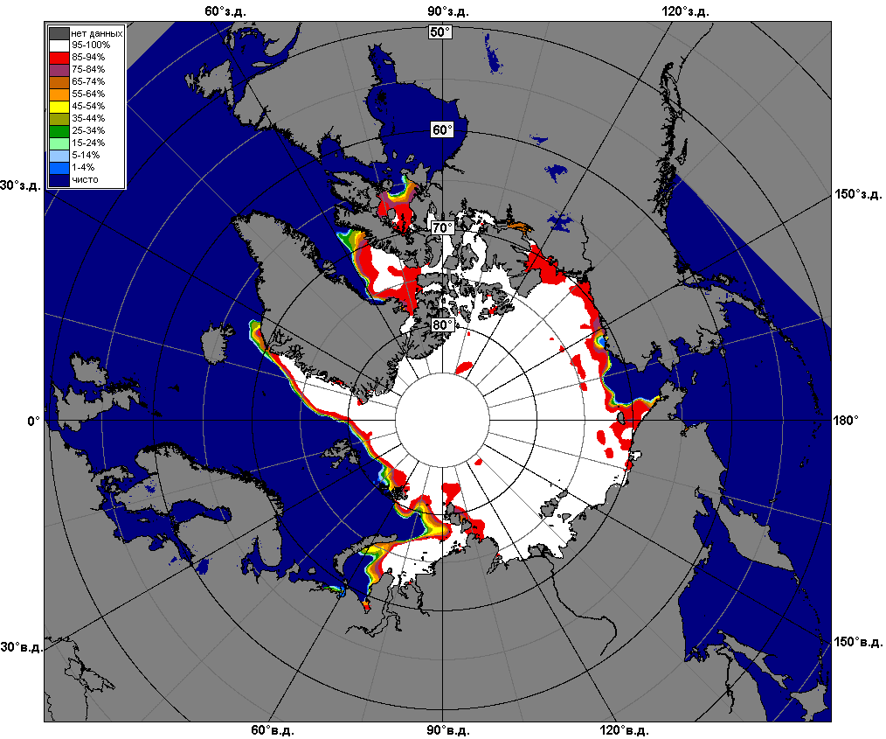 | 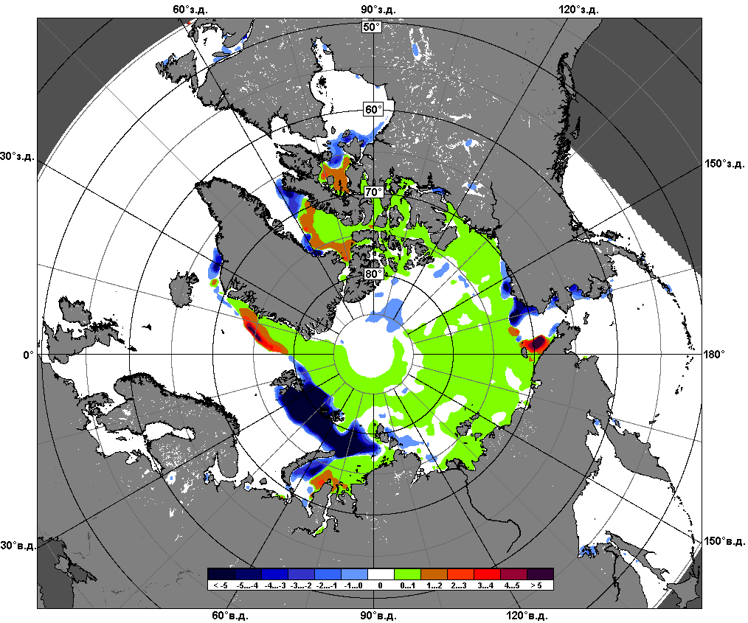 | 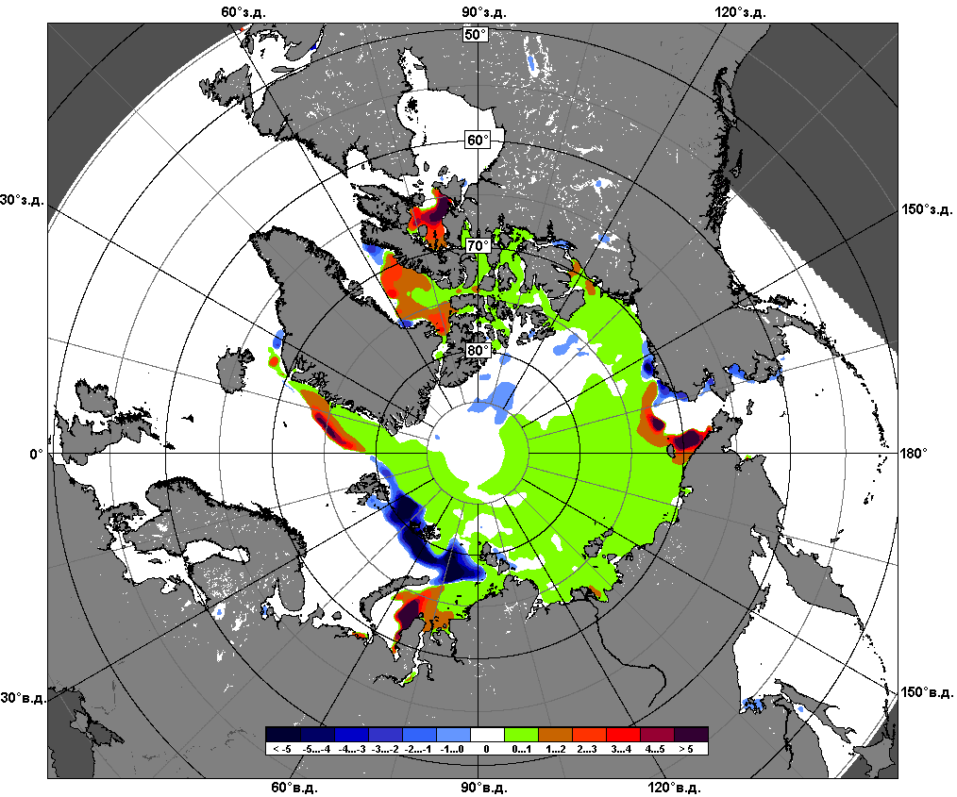
 | 11.11 – 17.11
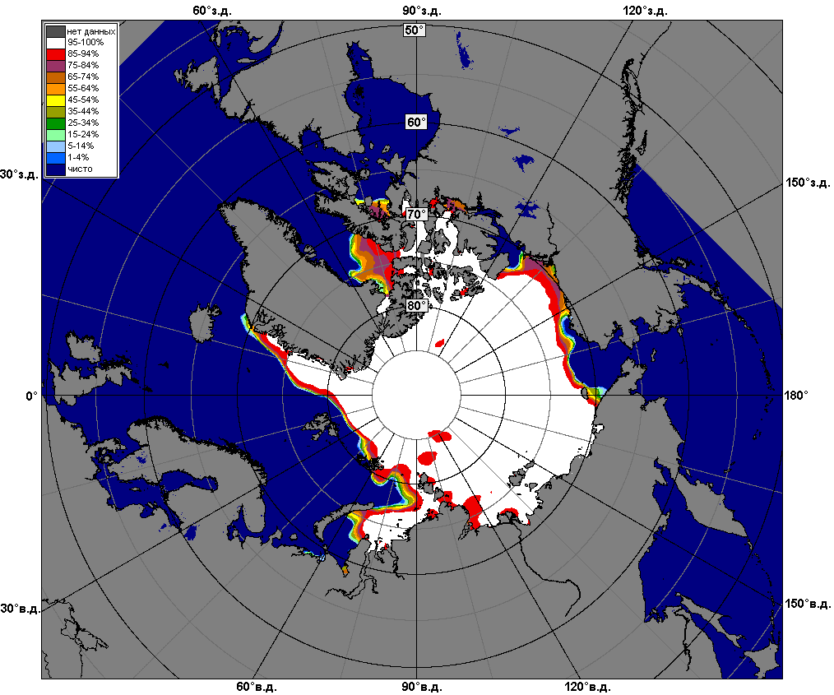 | 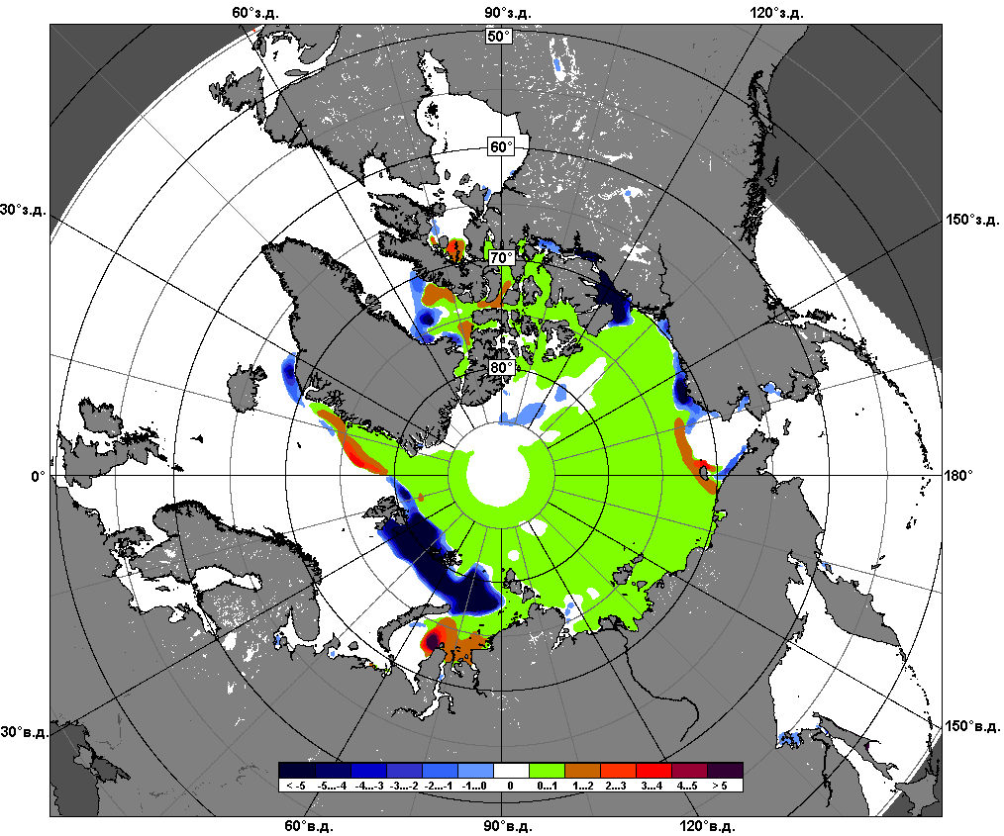 | 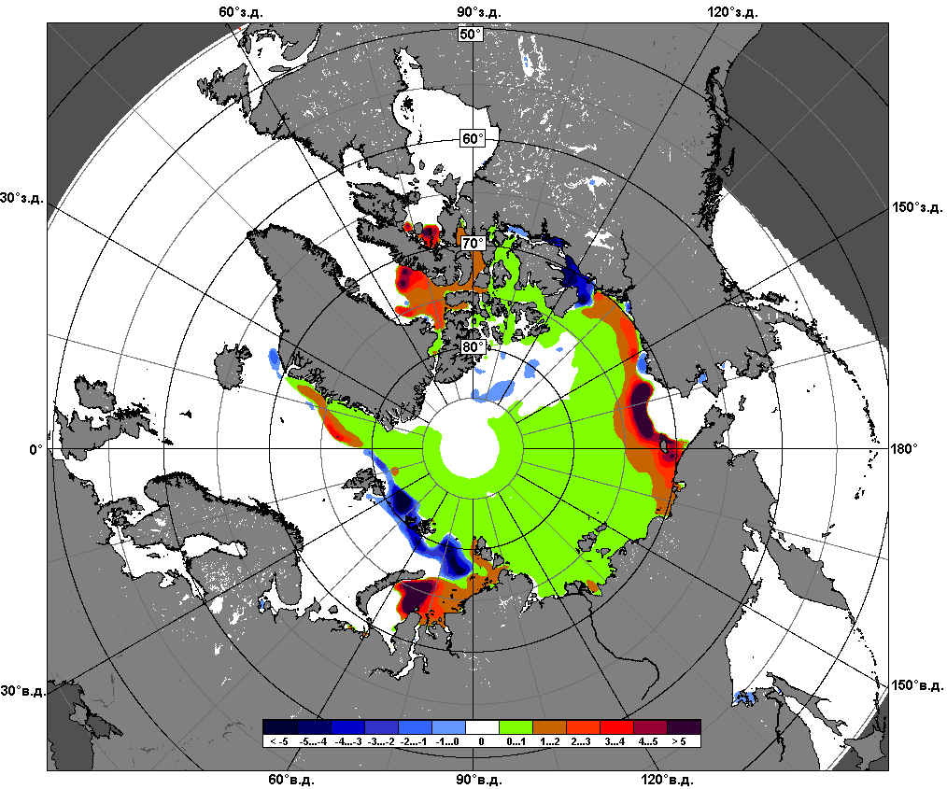
 | 18.10 – 17.11

Рисунок 4 – Медианные распределения сплоченности льда за текущие 7 и 30-дневные промежутки и её разности относительно медианного распределения за те же месяца за периоды 1979-2013 (центр) и 2003-2013 гг. (справа) на основе расчетов по данным SSMR-SSM/I-SSMIS-AMSR2, алгоритмы NASATEAM/BOOTSTRAP.

Южный океан

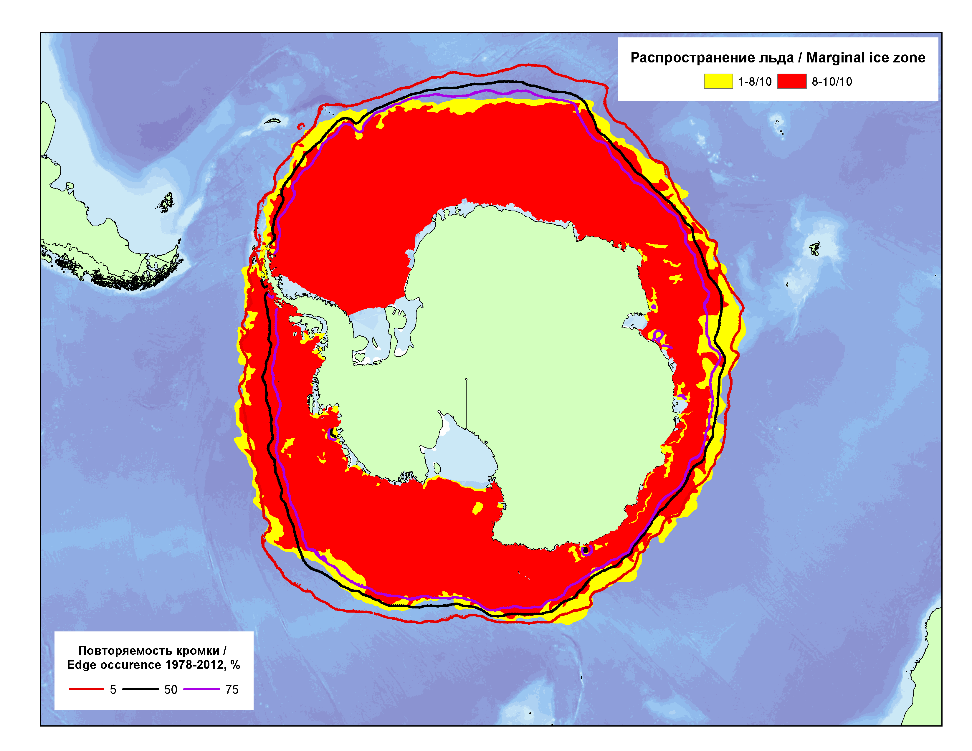

Рисунок 5 – Положение кромки льда и зон разреженных (<8/10) и сплоченных (≥8/10) льдов Южного Океана за 18.11.2013 г. на основе ледового анализа Национального Ледового Центра США и повторяемость кромки за 16.11-20.11 за период 1978-2012 гг. по наблюдениям SSMR-SSM/I-SSMIS (алгоритм NASATEAM).

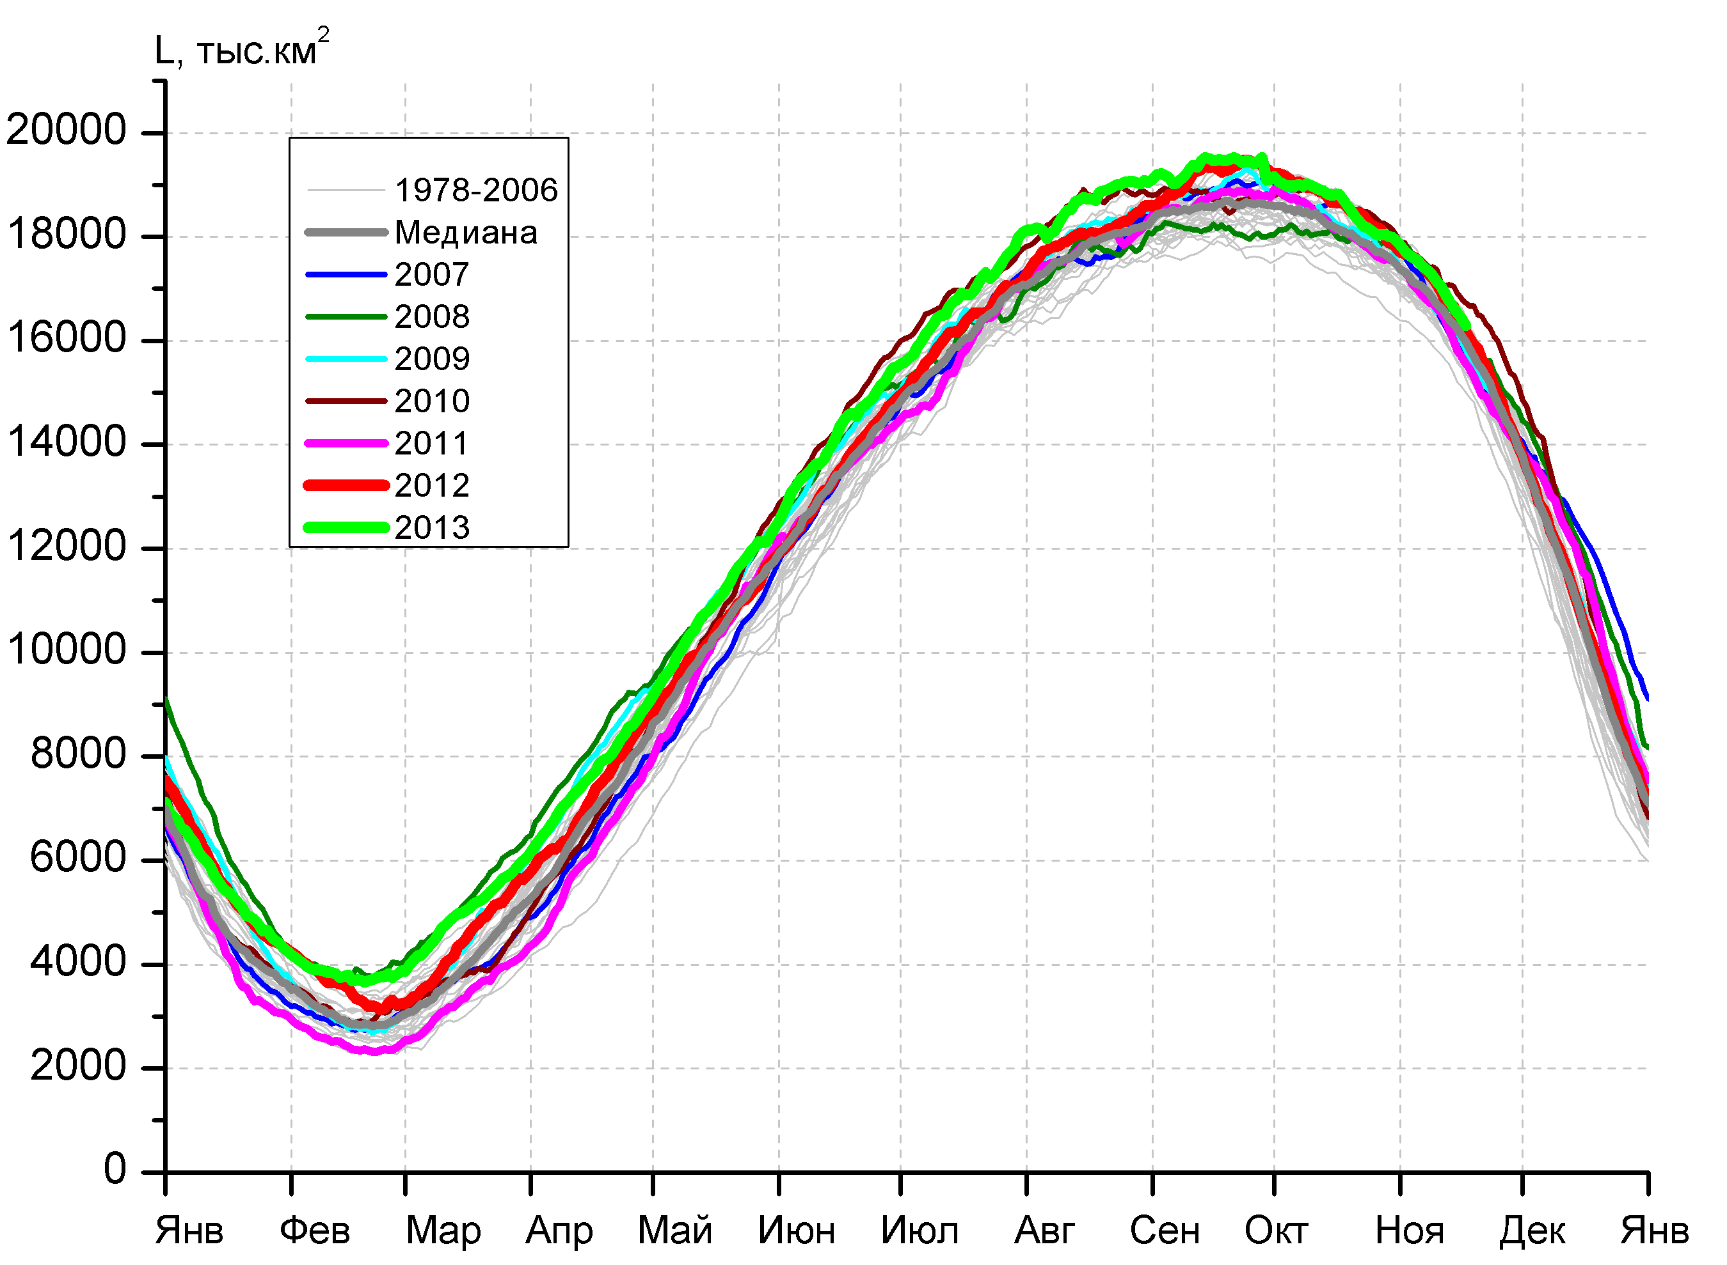 | 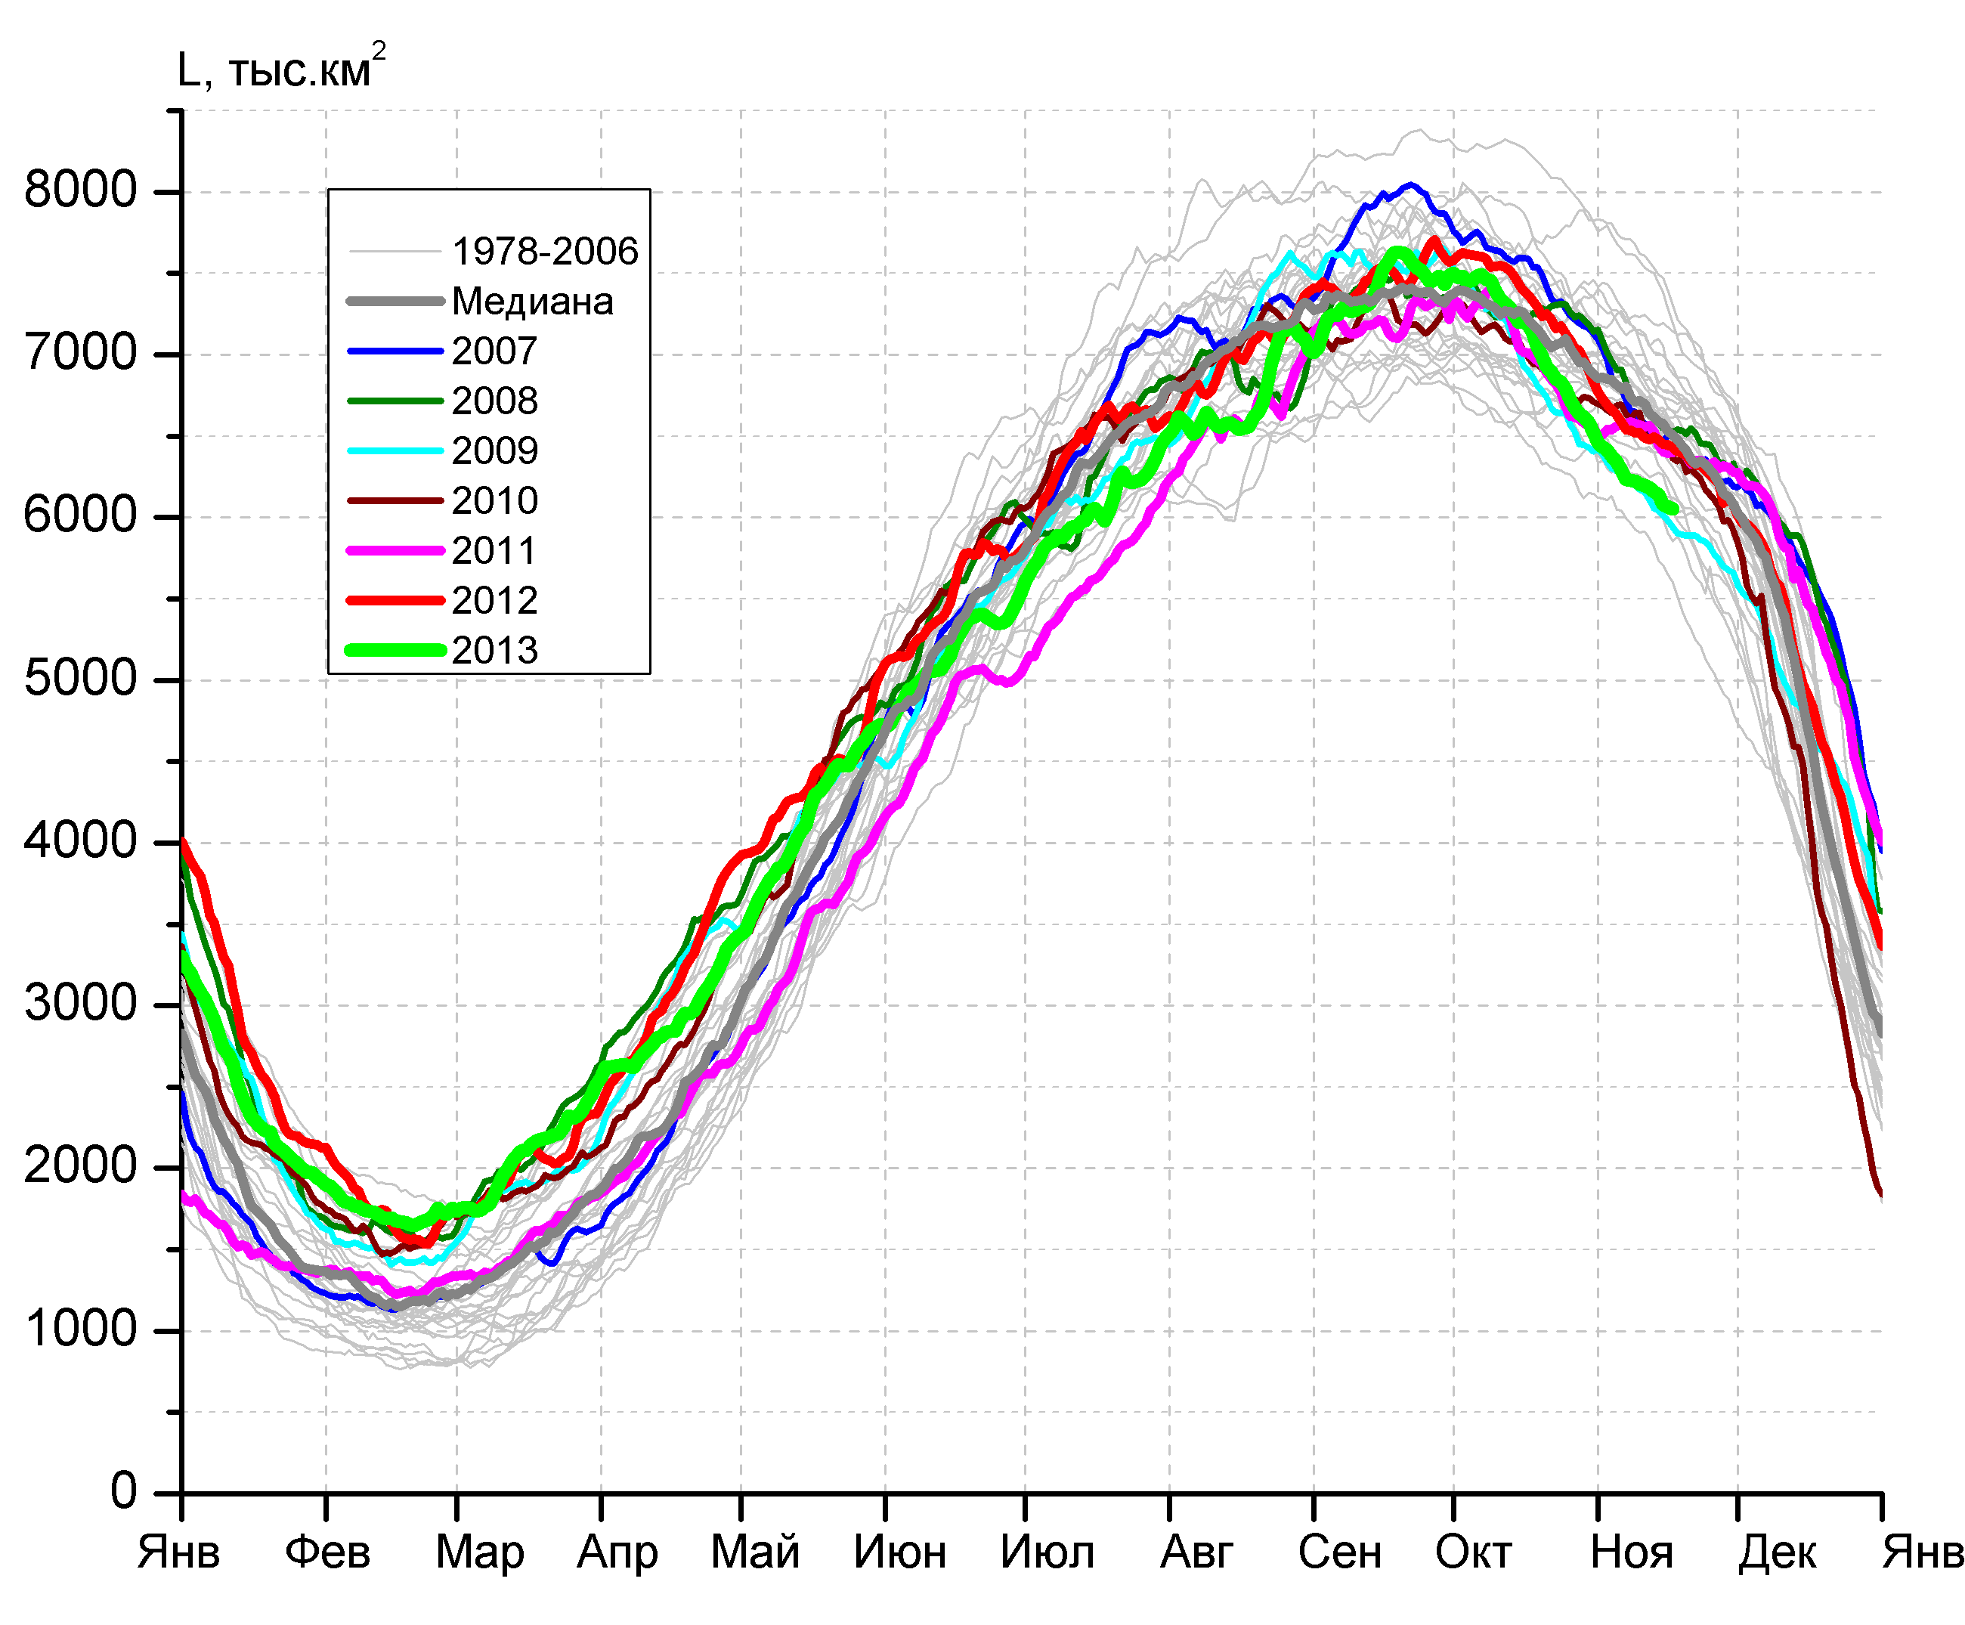
а) | б)
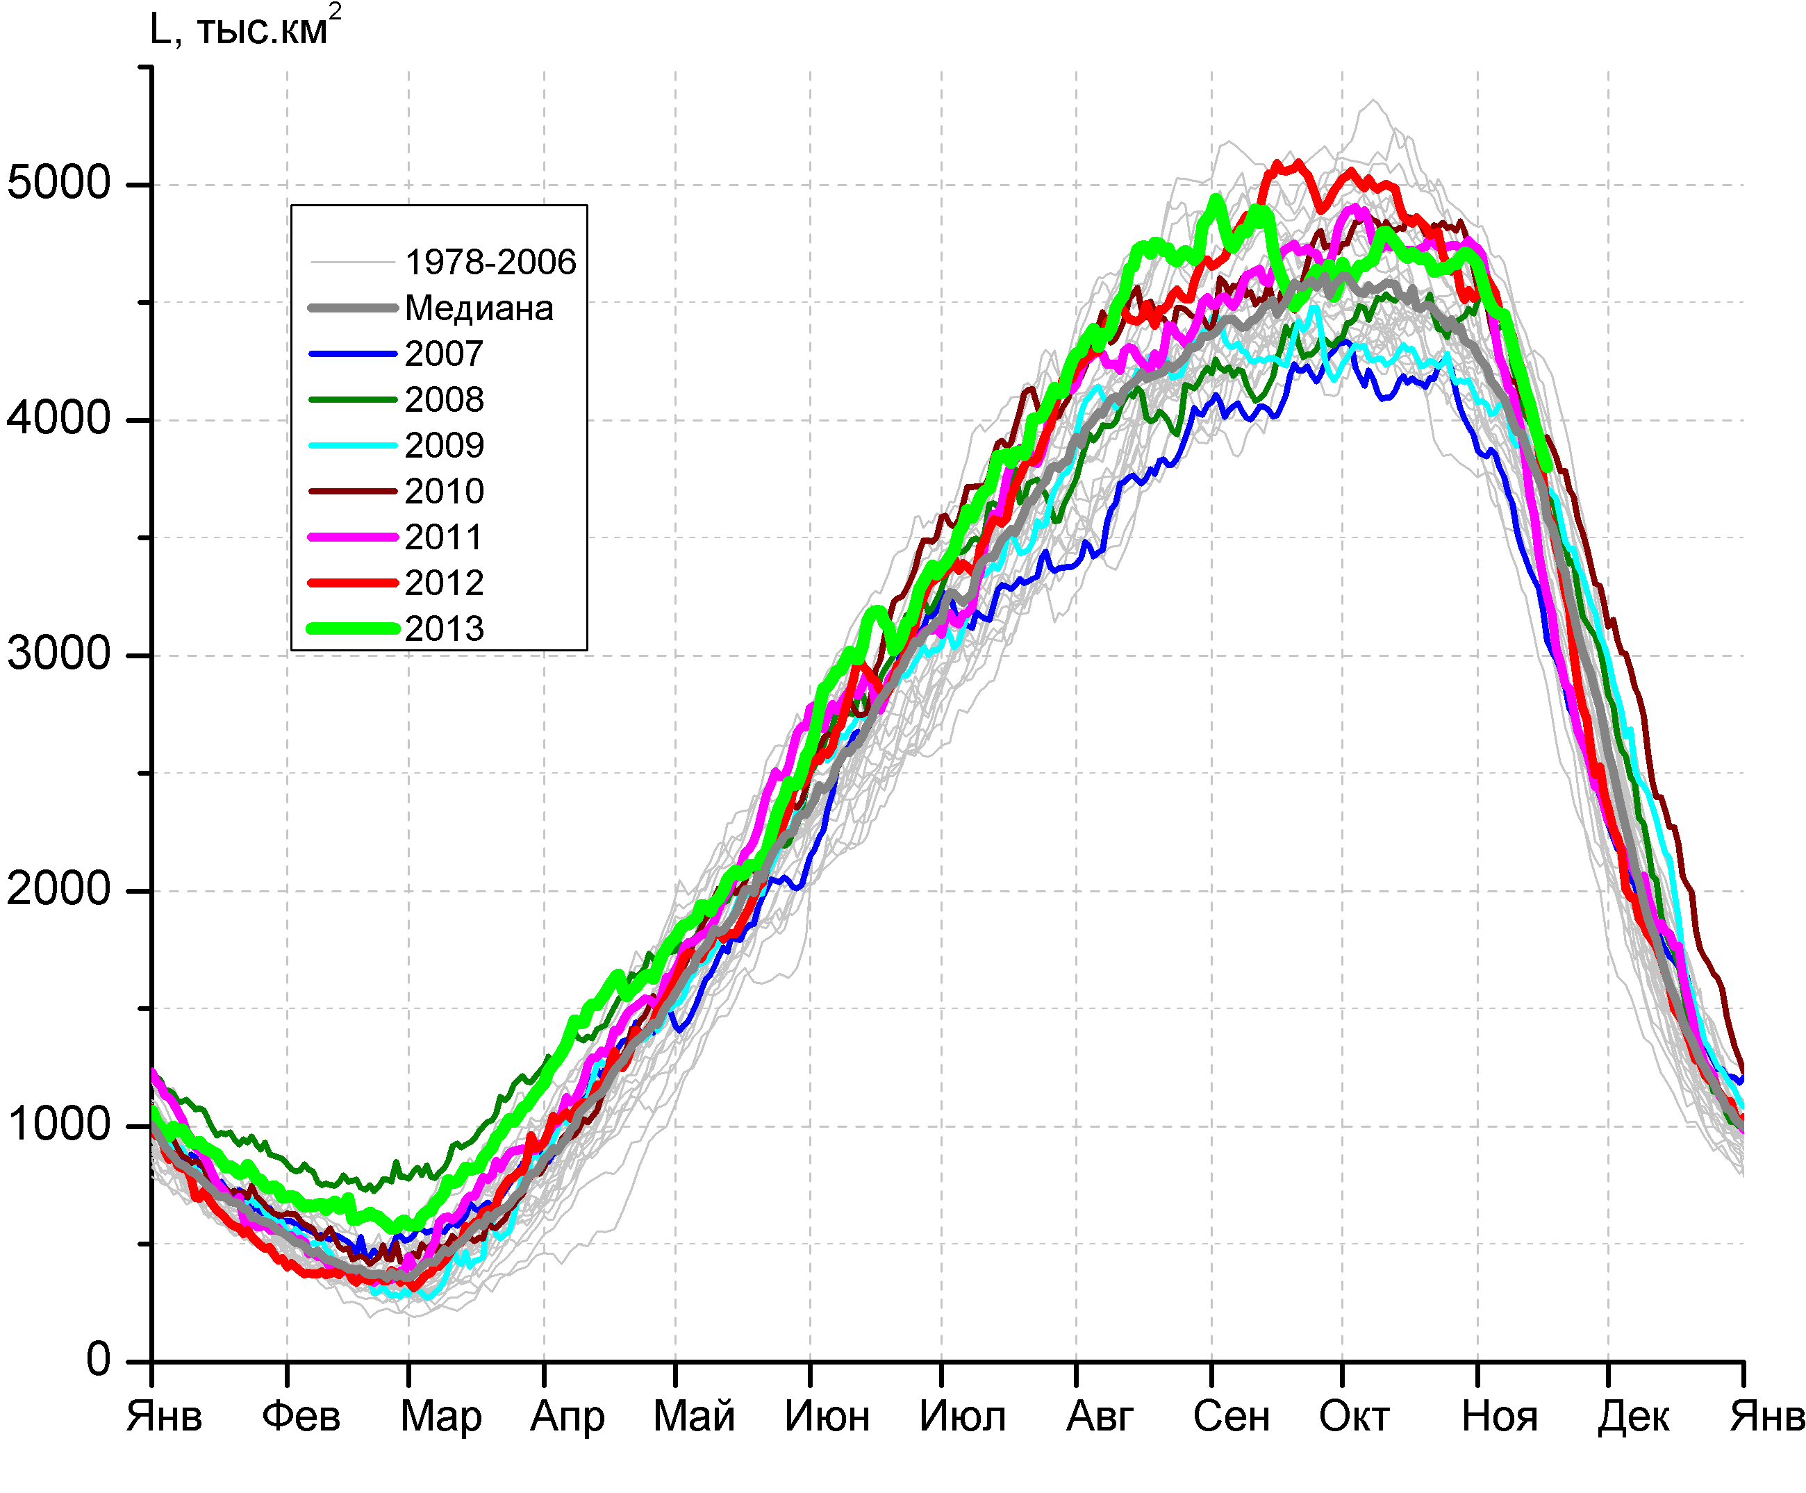 | 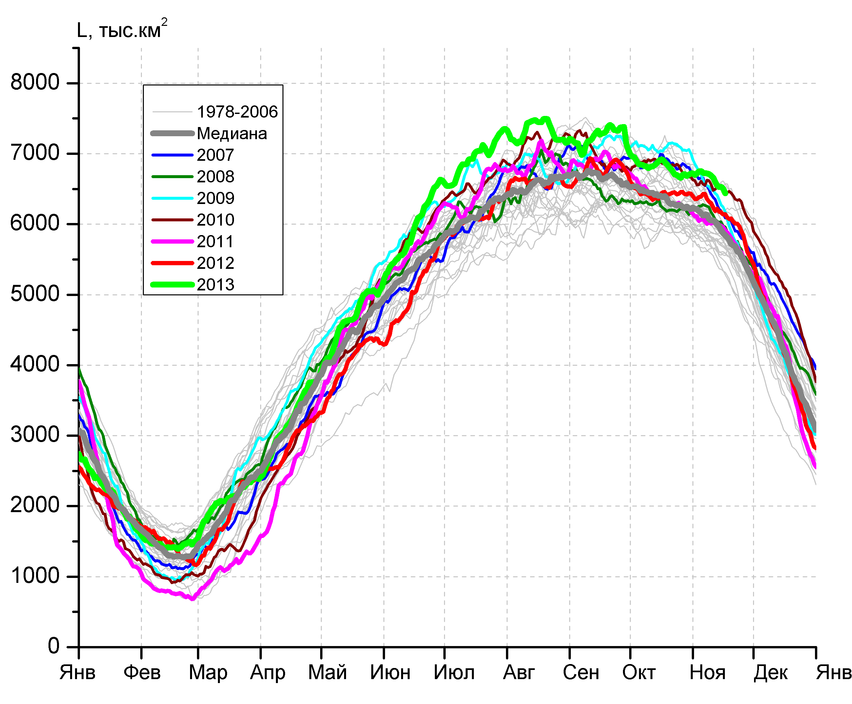
в) | г)

Рисунок 6 – Ежедневные оценки сезонного хода ледовитости Южного Океана и меридиональных секторов за период 26.10.1978 - 17.11.2013 по годам на основе расчетов по данным SSMR-SSM/I-SSMIS-AMSR2, алгоритм NASATEAM/BOOTSTRAP: а) Южный Океан, б) Атлантический сектор (60°W-30°E, море Уэдделла), в) Индоокеанский сектор (30°E-150°E, моря Космонавтов, Содружества, Моусона), г) Тихоокеанский сектор (150°E-60°W, моря Росса, Беллинсгаузена)

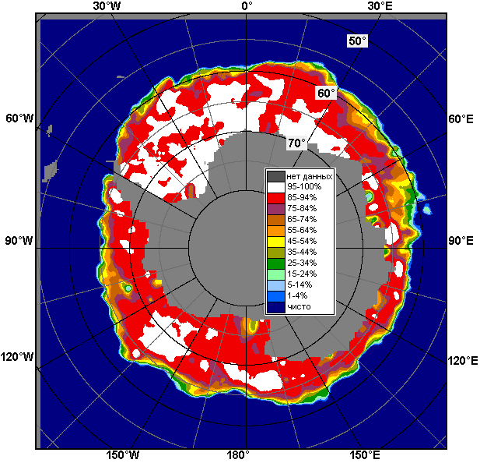 | 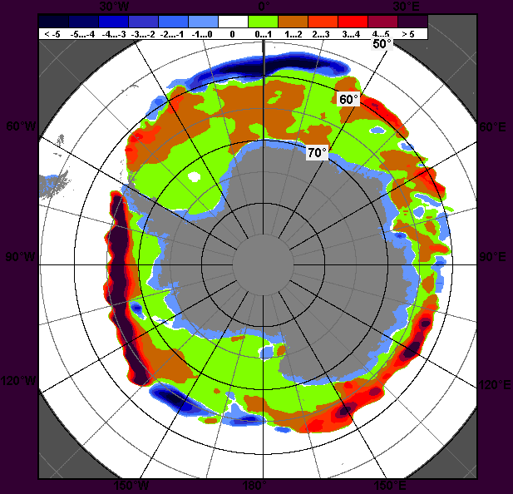 | 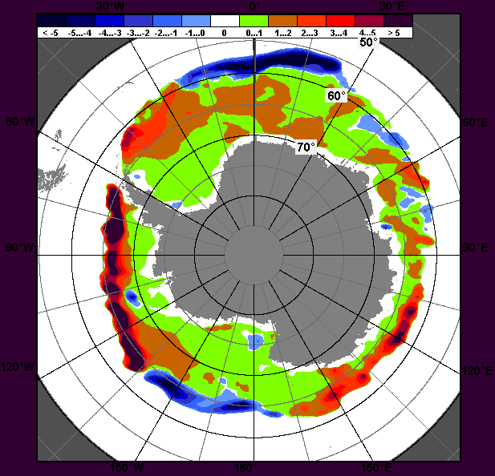
11.11 – 17.11
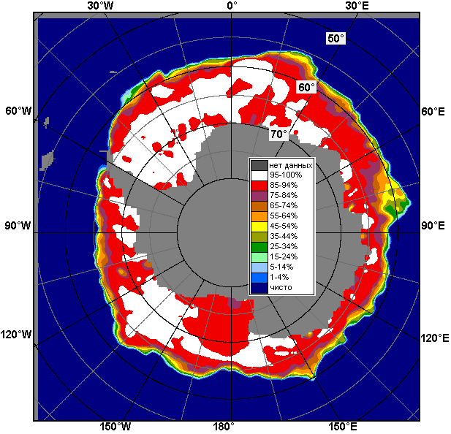 | 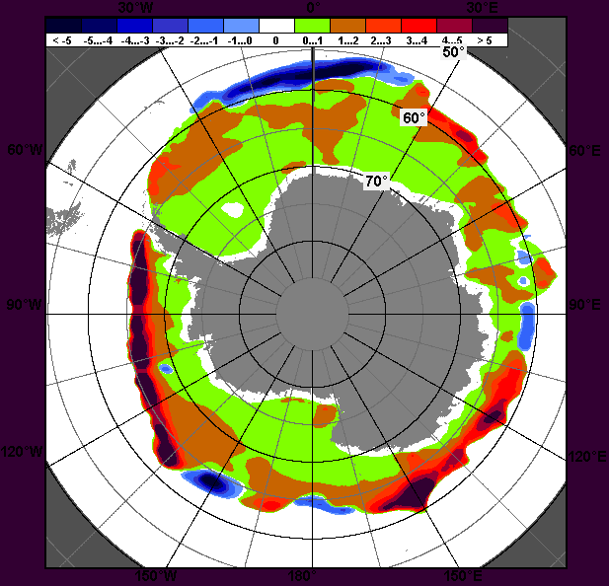 | 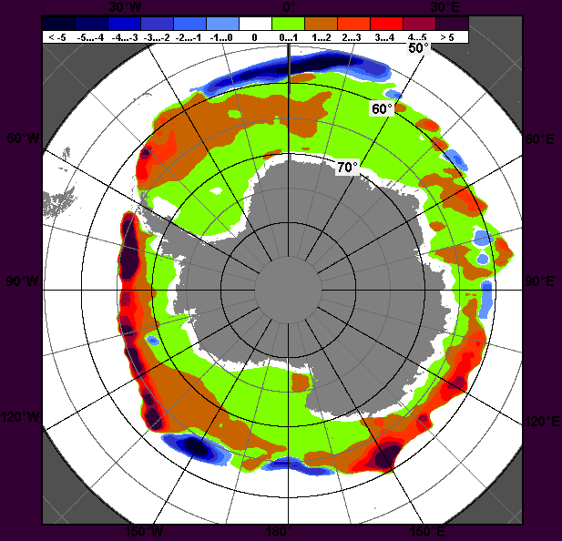
18.10 – 17.11

Рисунок 7 – Медианные распределения общей сплоченности льда за текущие 7 и 30-дневные промежутки (слева) и её разности относительно медианного распределения за тот же месяц за периоды 1979-2013 (центр) и 2003-2013 гг. (справа) на основе расчетов по данным SSMR-SSM/I-SSMIS-AMSR2, алгоритм NASATEAM/BOOTSTRAP

Таблица 4 – Динамика изменения значений ледовитости по сравнению с предыдущей неделей для морей Южного океана за 11 – 17 ноября 2013 г. по данным наблюдений SSMR-SSM/I-SSMIS

Регион | Южный Океан | Атлантический сектор | Индоокеанский сектор | Тихоокеанский сектор
Разность | -737.7 | -146.4 | -410.2 | -181.1
тыс.кв.км/сут. | -105.4 | -20.9 | -58.6 | -25.9

Таблица 5 - Медианные значения ледовитости для Южного океана и 3 меридиональных секторов за текущие 30 и 7-дневные интервалы и её аномалии от 2008-2012 гг. и интервалов 2002-2012 гг. и 1978-2012 гг. по данным наблюдений SSMR-SSM/I-SSMIS-AMSR2, алгоритм NASATEAM/BOOTSTRAP
Южный Океан
Месяц | S, тыс. км² | Аномалии, тыс км²/%
Месяц | S, тыс. км² | 2008 г | 2009 г | 2010 г | 2011 г | 2012 г | 2003-2013гг | 1978-2013гг
18.10-17.11 | 17634.2 | 156.9 | 400.6 | -179.0 | 508.6 | 12.4 | 110.6 | 391.4
18.10-17.11 | 17634.2 | 0.9 | 2.3 | -1.0 | 3.0 | 0.1 | 0.6 | 2.3
11-17.11 | 16660.5 | 114.2 | 457.6 | -303.0 | 623.1 | 68.8 | 140.6 | 367.0
11-17.11 | 16660.5 | 0.7 | 2.8 | -1.8 | 3.9 | 0.4 | 0.9 | 2.3
Атлантический сектор (60°W-30°E, море Уэдделла)
Месяц | S, тыс. км² | Аномалии, тыс км²/%
Месяц | S, тыс. км² | 2008 г | 2009 г | 2010 г | 2011 г | 2012 г | 2003-2013гг | 1978-2013гг
18.10-17.11 | 6494.9 | -499.3 | 114.5 | -185.6 | -128.1 | -316.9 | -335.1 | -353.1
18.10-17.11 | 6494.9 | -7.1 | 1.8 | -2.8 | -1.9 | -4.7 | -4.9 | -5.2
11-17.11 | 6126.2 | -472.5 | 83.1 | -325.1 | -345.6 | -343.3 | -396.8 | -457.5
11-17.11 | 6126.2 | -7.2 | 1.4 | -5.0 | -5.3 | -5.3 | -6.1 | -6.9
Индоокеанский сектор (30°E-150°E, моря Космонавтов, Содружества, Моусона)
Месяц | S, тыс. км² | Аномалии, тыс км²/%
Месяц | S, тыс. км² | 2008 г | 2009 г | 2010 г | 2011 г | 2012 г | 2003-2013гг | 1978-2013гг
18.10-17.11 | 4449.0 | 138.1 | 385.6 | -26.2 | 90.6 | -2.5 | 141.8 | 263.5
18.10-17.11 | 4449.0 | 3.2 | 9.5 | -0.6 | 2.1 | -0.1 | 3.3 | 6.3
11-17.11 | 3989.6 | 75.7 | 167.8 | -23.8 | 409.5 | 49.4 | 144.7 | 246.4
11-17.11 | 3989.6 | 1.9 | 4.4 | -0.6 | 11.4 | 1.3 | 3.8 | 6.6
Тихоокеанский сектор (150°E-60°W, моря Росса, Беллинсгаузена)
Месяц | S, тыс. км² | Аномалии, тыс км²/%
Месяц | S, тыс. км² | 2008 г | 2009 г | 2010 г | 2011 г | 2012 г | 2003-2013гг | 1978-2013гг
18.10-17.11 | 6690.2 | 518.2 | -99.5 | 32.8 | 546.1 | 331.8 | 303.9 | 481.0
18.10-17.11 | 6690.2 | 8.4 | -1.5 | 0.5 | 8.9 | 5.2 | 4.8 | 7.7
11-17.11 | 6544.6 | 511.0 | 206.8 | 45.9 | 559.2 | 362.7 | 392.8 | 578.2
11-17.11 | 6544.6 | 8.5 | 3.3 | 0.7 | 9.3 | 5.9 | 6.4 | 9.7
Таблица 6 – Экстремальные и средние значения ледовитости для Южного океана и 3 меридиональных секторов за текущий 7-дневный интервал по данным наблюдений SSMR-SSM/I-SSMIS-AMSR2, алгоритм NASATEAM/BOOTSTRAP
Южный Океан
Месяц | Минимальное знач. | Максимальное знач. | Среднее знач. | Медиана
11-17.11 | 15010.7  17.11.1986 | 17093.7  11.11.2005 | 16293.4 | 16309.7
Атлантический сектор (60°W-30°E, море Уэдделла)
Месяц | Минимальное знач. | Максимальное знач. | Среднее знач. | Медиана
11-17.11 | 5601.9  17.11.1990 | 7609.1  11.11.1988 | 6583.8 | 6581.0
Индоокеанский сектор (30°E-150°E, моря Космонавтов, Содружества, Моусона)
Месяц | Минимальное знач. | Максимальное знач. | Среднее знач. | Медиана
11-17.11 | 2866.3  17.11.2002 | 4405.0  11.11.1993 | 3743.3 | 3750.8
Тихоокеанский сектор (150°E-60°W, моря Росса, Беллинсгаузена)
Месяц | Минимальное знач. | Максимальное знач. | Среднее знач. | Медиана
11-17.11 | 5280.4  17.11.2002 | 6660.4  12.11.1990 | 5966.4 | 5936.8

Приложение 1 – Статистические значения ледовитостей по отдельным акваториям Северной Полярной Области и Южного океана

Таблица 7 – Средние, аномалии среднего и экстремальные значения ледовитостей для Северной полярной области и её отдельных акваторий за текущие 7-дневный (неделя) и 30-дневный промежутки времени по данным наблюдений SSMR-SSM/I-SSMIS-AMSR2, алгоритм NASATEAM/BOOTSTRAP за период 1978-2013 гг.
11-17.11
Регион | S, тыс. км² | Аномалии, тыс км²/% |  |  |  |  |  |  | 1978-2013гг
Регион | S, тыс. км² | 2008 г | 2009 г | 2010 г | 2011 г | 2012 г | 2003-2013гг | 1978-2013гг | Минимум дата | Максимум дата | Среднее | Медиана
Сев. полярная область | 9523.4 | -711.8 | -120.0 | -139.5 | -131.0 | 414.7 | -294.7 | -1117.6 | 8825.1  11.11.2012 | 12030.9  16.11.1982 | 10641.0 | 10737.5
Сев. полярная область | 9523.4 | -7.0 | -1.2 | -1.4 | -1.4 | 4.6 | -3.0 | -10.5
Сектор 45°W-95°E | 2162.5 | -317.9 | 134.4 | -207.2 | -97.6 | 461.2 | -169.7 | -564.8 | 1641.8  11.11.2012 | 3376.5  16.11.1982 | 2727.3 | 2796.0
Сектор 45°W-95°E | 2162.5 | -12.8 | 6.6 | -8.7 | -4.3 | 27.1 | -7.3 | -20.7
Гренландское море | 517.8 | -5.6 | -8.1 | 18.5 | 6.0 | -46.9 | -4.2 | -60.1 | 417.6  11.11.2002 | 831.4  16.11.1982 | 577.8 | 564.9
Гренландское море | 517.8 | -1.1 | -1.5 | 3.7 | 1.2 | -8.3 | -0.8 | -10.4
Баренцево море | 75.0 | -246.2 | -24.8 | -145.0 | -87.2 | 57.5 | -136.1 | -322.0 | 9.3  11.11.2012 | 732.3  17.11.1998 | 397.0 | 437.4
Баренцево море | 75.0 | -76.7 | -24.9 | -65.9 | -53.8 | 329.1 | -64.5 | -81.1
Карское море | 630.8 | 20.5 | 213.5 | 16.3 | 85.0 | 405.4 | 28.7 | -93.2 | 185.6  11.11.2012 | 839.2  11.11.1982 | 724.0 | 773.1
Карское море | 630.8 | 3.4 | 51.2 | 2.7 | 15.6 | 179.8 | 4.8 | -12.9
Сектор 95°E-170°W | 3307.5 | -4.7 | -10.1 | 9.3 | 75.0 | -54.9 | 5.6 | -83.5 | 3124.5  11.11.2007 | 3630.0  13.11.1999 | 3391.0 | 3388.3
Сектор 95°E-170°W | 3307.5 | -0.1 | -0.3 | 0.3 | 2.3 | -1.6 | 0.2 | -2.5
Море Лаптевых | 673.0 | -1.3 | -1.3 | -1.3 | -1.3 | -0.9 | -1.2 | -1.2 | 670.3  14.11.2013 | 674.3  11.11.1979 | 674.2 | 674.3
Море Лаптевых | 673.0 | -0.2 | -0.2 | -0.2 | -0.2 | -0.1 | -0.2 | -0.2
Восточно-Сибирское море | 914.4 | -0.7 | -0.7 | -0.7 | -0.7 | -0.7 | 1.7 | 0.2 | 882.2  11.11.2007 | 915.1  11.11.1978 | 914.2 | 915.1
Восточно-Сибирское море | 914.4 | -0.1 | -0.1 | -0.1 | -0.1 | -0.1 | 0.2 | 0.0
Чукотское море | 323.1 | -52.0 | 28.7 | -52.4 | 106.4 | -143.2 | 1.1 | -90.7 | 128.9  11.11.2011 | 597.3  12.11.1994 | 413.8 | 407.0
Чукотское море | 323.1 | -13.9 | 9.7 | -13.9 | 49.1 | -30.7 | 0.3 | -21.9
Берингово море | 16.9 | -50.6 | -48.9 | -13.0 | -29.0 | -76.7 | -37.2 | -65.7 | 10.8  12.11.2013 | 242.3  17.11.2001 | 82.6 | 76.4
Берингово море | 16.9 | -75.0 | -74.3 | -43.5 | -63.2 | -82.0 | -68.8 | -79.6
Сектор 170°W-45°W | 4053.4 | -389.2 | -244.3 | 58.4 | -108.4 | 8.4 | -130.6 | -469.4 | 3854.1  11.11.2006 | 5558.9  17.11.1986 | 4522.8 | 4509.8
Сектор 170°W-45°W | 4053.4 | -8.8 | -5.7 | 1.5 | -2.6 | 0.2 | -3.1 | -10.4
Море Бофорта | 478.6 | -8.0 | -8.0 | -4.1 | -8.0 | -4.9 | -6.6 | -6.9 | 428.6  11.11.1998 | 486.6  11.11.1978 | 485.5 | 486.6
Море Бофорта | 478.6 | -1.6 | -1.6 | -0.8 | -1.6 | -1.0 | -1.4 | -1.4
Гудзонов залив | 34.2 | -31.2 | -8.6 | 17.8 | 10.3 | -18.9 | -14.6 | -131.3 | 5.4  11.11.1994 | 807.0  17.11.1986 | 165.5 | 116.7
Гудзонов залив | 34.2 | -47.7 | -20.0 | 108.7 | 42.8 | -35.6 | -29.9 | -79.3
Море Лабрадор | 0.6 | -8.4 | -6.7 | -4.9 | -1.8 | -1.0 | -5.4 | -10.6 | 0.0  11.11.2004 | 56.9  11.11.1986 | 11.2 | 10.5
Море Лабрадор | 0.6 | -93.6 | -92.2 | -89.5 | -76.3 | -62.6 | -90.5 | -94.9
Дейвисов пролив | 57.8 | -78.1 | -54.3 | 30.4 | -59.8 | 42.4 | -18.0 | -74.2 | 5.4  13.11.2012 | 314.7  17.11.1983 | 132.0 | 120.4
Дейвисов пролив | 57.8 | -57.5 | -48.4 | 111.3 | -50.9 | 275.7 | -23.8 | -56.2
Канадский архипелаг | 957.3 | -49.3 | -13.4 | 128.7 | 48.0 | 72.7 | 28.9 | -30.7 | 811.1  11.11.2010 | 1190.1  17.11.1986 | 988.0 | 998.3
Канадский архипелаг | 957.3 | -4.9 | -1.4 | 15.5 | 5.3 | 8.2 | 3.1 | -3.1
18.10-17.11
Регион | S, тыс. км² | Аномалии, тыс км²/% |  |  |  |  |  |  | 1978-2013гг
Регион | S, тыс. км² | 2008 г | 2009 г | 2010 г | 2011 г | 2012 г | 2003-2013гг | 1978-2013гг | Минимум дата | Максимум дата | Среднее | Медиана
Сев. полярная область | 8804.5 | -499.3 | 174.0 | 139.0 | 340.0 | 885.2 | -41.7 | -965.2 | 5971.6  18.10.2007 | 12030.9  16.11.1982 | 9750.3 | 9823.0
Сев. полярная область | 8804.5 | -5.4 | 2.0 | 1.6 | 4.0 | 11.2 | -0.5 | -9.9
Сектор 45°W-95°E | 1999.6 | -204.5 | 224.2 | -36.5 | 114.4 | 413.8 | -111.0 | -477.6 | 1412.2  22.10.2012 | 3376.5  16.11.1982 | 2471.4 | 2514.3
Сектор 45°W-95°E | 1999.6 | -9.3 | 12.6 | -1.8 | 6.1 | 26.1 | -5.3 | -19.3
Гренландское море | 451.5 | -24.8 | -51.7 | 2.2 | -21.8 | -71.0 | -31.2 | -75.6 | 276.1  18.10.2002 | 831.4  16.11.1982 | 526.6 | 522.9
Гренландское море | 451.5 | -5.2 | -10.3 | 0.5 | -4.6 | -13.6 | -6.5 | -14.3
Баренцево море | 59.1 | -174.1 | 1.7 | -56.0 | -10.7 | 47.1 | -97.9 | -247.1 | 0.0  21.10.2012 | 732.3  17.11.1998 | 303.8 | 305.0
Баренцево море | 59.1 | -74.6 | 3.0 | -48.7 | -15.3 | 392.1 | -62.3 | -80.7
Карское море | 563.4 | 86.0 | 287.3 | 102.3 | 211.6 | 404.2 | 77.6 | -65.9 | 8.8  20.10.2009 | 839.2  18.10.1998 | 627.0 | 664.1
Карское море | 563.4 | 18.0 | 104.1 | 22.2 | 60.1 | 253.9 | 16.0 | -10.5
Сектор 95°E-170°W | 3217.8 | -36.2 | 126.6 | 107.3 | 326.4 | 99.1 | 125.8 | -58.4 | 1382.7  18.10.2007 | 3630.0  13.11.1999 | 3274.6 | 3318.2
Сектор 95°E-170°W | 3217.8 | -1.1 | 4.1 | 3.5 | 11.3 | 3.2 | 4.1 | -1.8
Море Лаптевых | 661.4 | -12.9 | 23.7 | -2.3 | 98.0 | 53.9 | 11.6 | -4.4 | 137.1  18.10.2011 | 674.3  18.10.1979 | 665.7 | 674.3
Море Лаптевых | 661.4 | -1.9 | 3.7 | -0.4 | 17.4 | 8.9 | 1.8 | -0.7
Восточно-Сибирское море | 913.6 | 19.7 | 44.4 | 63.4 | 119.9 | 94.3 | 80.3 | 25.8 | 91.2  18.10.2007 | 915.1  18.10.1979 | 887.5 | 915.1
Восточно-Сибирское море | 913.6 | 2.2 | 5.1 | 7.5 | 15.1 | 11.5 | 9.6 | 2.9
Чукотское море | 245.4 | 2.6 | 121.4 | 51.9 | 142.5 | -65.6 | 62.9 | -71.7 | 4.3  18.10.2011 | 597.3  03.11.1983 | 315.1 | 315.7
Чукотское море | 245.4 | 1.1 | 97.9 | 26.8 | 138.4 | -21.1 | 34.4 | -22.6
Берингово море | 6.6 | -28.8 | -20.9 | -13.8 | -14.8 | -30.9 | -21.4 | -42.5 | 1.2  19.10.2013 | 242.3  17.11.2001 | 49.0 | 36.6
Берингово море | 6.6 | -81.3 | -76.0 | -67.6 | -69.1 | -82.4 | -76.4 | -86.6
Сектор 170°W-45°W | 3587.1 | -258.5 | -176.8 | 68.2 | -100.8 | 372.3 | -56.4 | -429.2 | 2425.9  18.10.2012 | 5558.9  17.11.1986 | 4004.4 | 4013.6
Сектор 170°W-45°W | 3587.1 | -6.7 | -4.7 | 1.9 | -2.7 | 11.6 | -1.5 | -10.7
Море Бофорта | 400.8 | -65.2 | -31.9 | 10.6 | 9.4 | 169.7 | -14.2 | -50.5 | 50.6  18.10.2012 | 486.6  18.10.1983 | 450.8 | 486.6
Море Бофорта | 400.8 | -14.0 | -7.4 | 2.7 | 2.4 | 73.5 | -3.4 | -11.2
Гудзонов залив | 10.5 | -21.4 | -16.9 | -9.4 | -6.3 | -17.1 | -14.5 | -66.6 | 0.6  25.10.2013 | 807.0  17.11.1986 | 73.5 | 34.5
Гудзонов залив | 10.5 | -67.2 | -61.8 | -47.4 | -37.6 | -62.0 | -58.2 | -86.4
Море Лабрадор | 0.6 | -8.8 | -7.6 | -8.4 | -0.3 | -0.6 | -6.5 | -10.6 | 0.0  18.10.2011 | 56.9  11.11.1986 | 11.1 | 9.7
Море Лабрадор | 0.6 | -93.7 | -92.7 | -93.4 | -30.6 | -51.3 | -91.6 | -94.7
Дейвисов пролив | 14.7 | -40.4 | -25.9 | -0.7 | -28.2 | 1.3 | -15.3 | -51.2 | 0.0  18.10.2013 | 314.7  17.11.1983 | 64.0 | 27.5
Дейвисов пролив | 14.7 | -73.4 | -63.8 | -4.3 | -65.8 | 9.6 | -51.0 | -77.7
Канадский архипелаг | 786.8 | -65.5 | -98.1 | 64.3 | -26.3 | 50.1 | -19.5 | -95.5 | 530.9  18.10.2012 | 1190.1  17.11.1986 | 879.7 | 881.0
Канадский архипелаг | 786.8 | -7.7 | -11.1 | 8.9 | -3.2 | 6.8 | -2.4 | -10.8
Таблица 8 – Средние, аномалии среднего и экстремальные значения ледовитостей для Южного океана и его отдельных акваторий за текущие 7-дневный (неделя) и 30-дневный промежутки времени по данным наблюдений SSMR-SSM/I-SSMIS-AMSR2, алгоритм NASATEAM/BOOTSTRAP за период 1978-2013 гг.
11-17.11
Регион | S, тыс. км² | Аномалии, тыс км²/% |  |  |  |  |  |  | 1978-2013гг
Регион | S, тыс. км² | 2008 г | 2009 г | 2010 г | 2011 г | 2012 г | 2003-2013гг | 1978-2013гг | Минимум дата | Максимум дата | Среднее | Медиана
Южный Океан | 16660.5 | 114.2 | 457.6 | -303.0 | 623.1 | 68.8 | 140.6 | 367.0 | 15010.7  17.11.1986 | 17093.7  11.11.2005 | 16293.4 | 16309.7
Южный Океан | 16660.5 | 0.7 | 2.8 | -1.8 | 3.9 | 0.4 | 0.9 | 2.3
Атлантический сектор | 6126.2 | -472.5 | 83.1 | -325.1 | -345.6 | -343.3 | -396.8 | -457.5 | 5601.9  17.11.1990 | 7609.1  11.11.1988 | 6583.8 | 6581.0
Атлантический сектор | 6126.2 | -7.2 | 1.4 | -5.0 | -5.3 | -5.3 | -6.1 | -6.9
Западная часть моря Уэдделла | 2153.7 | 231.3 | 47.1 | 383.5 | 123.0 | -142.4 | 71.8 | -3.7 | 1658.8  17.11.2001 | 2691.2  14.11.1997 | 2157.4 | 2173.6
Западная часть моря Уэдделла | 2153.7 | 12.0 | 2.2 | 21.7 | 6.1 | -6.2 | 3.5 | -0.2
Восточная часть моря Уэдделла | 3972.5 | -703.8 | 36.0 | -708.6 | -468.5 | -200.9 | -468.7 | -453.8 | 3493.9  17.11.1990 | 5207.3  11.11.1988 | 4426.4 | 4441.7
Восточная часть моря Уэдделла | 3972.5 | -15.1 | 0.9 | -15.1 | -10.5 | -4.8 | -10.6 | -10.3
Индоокеанский сектор | 3989.6 | 75.7 | 167.8 | -23.8 | 409.5 | 49.4 | 144.7 | 246.4 | 2866.3  17.11.2002 | 4405.0  11.11.1993 | 3743.3 | 3750.8
Индоокеанский сектор | 3989.6 | 1.9 | 4.4 | -0.6 | 11.4 | 1.3 | 3.8 | 6.6
Море Космонавтов | 1236.9 | 55.0 | 7.4 | -193.2 | 134.6 | 74.0 | -30.2 | 88.5 | 792.7  17.11.1996 | 1487.4  14.11.2004 | 1148.4 | 1133.3
Море Космонавтов | 1236.9 | 4.7 | 0.6 | -13.5 | 12.2 | 6.4 | -2.4 | 7.7
Море Содружества | 1258.0 | -122.3 | -27.6 | -48.9 | 388.7 | -152.9 | 21.0 | 33.9 | 786.4  17.11.2011 | 1549.8  16.11.1984 | 1224.1 | 1257.0
Море Содружества | 1258.0 | -8.9 | -2.2 | -3.7 | 44.7 | -10.8 | 1.7 | 2.8
Море Моусона | 1494.8 | 143.0 | 188.0 | 218.2 | -113.8 | 128.3 | 153.8 | 124.0 | 996.2  17.11.1991 | 1860.7  11.11.1978 | 1370.8 | 1339.2
Море Моусона | 1494.8 | 10.6 | 14.4 | 17.1 | -7.1 | 9.4 | 11.5 | 9.0
Тихоокеанский сектор | 6544.6 | 511.0 | 206.8 | 45.9 | 559.2 | 362.7 | 392.8 | 578.2 | 5280.4  17.11.2002 | 6660.4  12.11.1990 | 5966.4 | 5936.8
Тихоокеанский сектор | 6544.6 | 8.5 | 3.3 | 0.7 | 9.3 | 5.9 | 6.4 | 9.7
Море Росса | 5411.9 | -165.3 | 312.9 | -343.1 | 99.3 | 230.5 | 89.3 | 252.9 | 4323.1  17.11.1979 | 5790.3  14.11.2010 | 5158.9 | 5144.3
Море Росса | 5411.9 | -3.0 | 6.1 | -6.0 | 1.9 | 4.4 | 1.7 | 4.9
Море Беллинсгаузена | 1132.8 | 676.3 | -106.0 | 389.0 | 459.9 | 132.2 | 303.5 | 325.3 | 433.1  13.11.2008 | 1283.5  17.11.1986 | 807.5 | 763.3
Море Беллинсгаузена | 1132.8 | 148.2 | -8.6 | 52.3 | 68.4 | 13.2 | 36.6 | 40.3

18.10-17.11
Регион | S, тыс. км² | Аномалии, тыс км²/% |  |  |  |  |  |  | 1978-2013гг
Регион | S, тыс. км² | 2008 г | 2009 г | 2010 г | 2011 г | 2012 г | 2003-2013гг | 1978-2013гг | Минимум дата | Максимум дата | Среднее | Медиана
Южный Океан | 17634.2 | 156.9 | 400.6 | -179.0 | 508.6 | 12.4 | 110.6 | 391.4 | 15010.7  17.11.1986 | 18735.4  18.10.2006 | 17243.8 | 17301.3
Южный Океан | 17634.2 | 0.9 | 2.3 | -1.0 | 3.0 | 0.1 | 0.6 | 2.3
Атлантический сектор | 6494.9 | -499.3 | 114.5 | -185.6 | -128.1 | -316.9 | -335.1 | -353.1 | 5601.9  17.11.1990 | 8218.6  18.10.1980 | 6850.6 | 6817.0
Атлантический сектор | 6494.9 | -7.1 | 1.8 | -2.8 | -1.9 | -4.7 | -4.9 | -5.2
Западная часть моря Уэдделла | 2209.1 | 250.1 | 129.9 | 300.4 | 36.7 | -45.8 | 85.5 | 3.3 | 1658.8  17.11.2001 | 2796.2  18.10.1980 | 2206.8 | 2214.2
Западная часть моря Уэдделла | 2209.1 | 12.8 | 6.3 | 15.7 | 1.7 | -2.0 | 4.0 | 0.1
Восточная часть моря Уэдделла | 4285.9 | -749.5 | -15.4 | -486.0 | -164.8 | -271.1 | -420.5 | -356.4 | 3493.9  17.11.1990 | 5493.1  18.10.1992 | 4643.8 | 4667.8
Восточная часть моря Уэдделла | 4285.9 | -14.9 | -0.4 | -10.2 | -3.7 | -6.0 | -8.9 | -7.7
Индоокеанский сектор | 4449.0 | 138.1 | 385.6 | -26.2 | 90.6 | -2.5 | 141.8 | 263.5 | 2866.3  17.11.2002 | 5118.2  18.10.1993 | 4183.8 | 4205.8
Индоокеанский сектор | 4449.0 | 3.2 | 9.5 | -0.6 | 2.1 | -0.1 | 3.3 | 6.3
Море Космонавтов | 1279.7 | 33.9 | 20.7 | -207.8 | 79.6 | 58.7 | -28.1 | 71.2 | 792.7  17.11.1996 | 1613.0  18.10.2010 | 1209.3 | 1204.4
Море Космонавтов | 1279.7 | 2.7 | 1.6 | -14.0 | 6.6 | 4.8 | -2.1 | 5.9
Море Содружества | 1419.0 | -28.3 | 59.7 | -110.2 | 50.5 | -107.7 | -2.8 | 16.8 | 786.4  17.11.2011 | 1760.2  18.10.1989 | 1402.7 | 1415.6
Море Содружества | 1419.0 | -2.0 | 4.4 | -7.2 | 3.7 | -7.1 | -0.2 | 1.2
Море Моусона | 1750.3 | 132.5 | 305.2 | 291.9 | -39.4 | 46.5 | 172.7 | 175.5 | 996.2  17.11.1991 | 2269.0  28.10.1978 | 1571.8 | 1554.2
Море Моусона | 1750.3 | 8.2 | 21.1 | 20.0 | -2.2 | 2.7 | 10.9 | 11.1
Тихоокеанский сектор | 6690.2 | 518.2 | -99.5 | 32.8 | 546.1 | 331.8 | 303.9 | 481.0 | 5280.4  17.11.2002 | 7258.8  18.10.1990 | 6209.4 | 6172.6
Тихоокеанский сектор | 6690.2 | 8.4 | -1.5 | 0.5 | 8.9 | 5.2 | 4.8 | 7.7
Море Росса | 5597.2 | -84.8 | 23.6 | -293.1 | 244.0 | 253.4 | 70.7 | 270.2 | 4323.1  17.11.1979 | 6277.5  23.10.1999 | 5328.5 | 5312.0
Море Росса | 5597.2 | -1.5 | 0.4 | -5.0 | 4.6 | 4.7 | 1.3 | 5.1
Море Беллинсгаузена | 1093.1 | 603.0 | -123.1 | 325.9 | 302.1 | 78.4 | 233.2 | 210.9 | 423.7  30.10.2008 | 1497.7  20.10.1994 | 880.9 | 863.7
Море Беллинсгаузена | 1093.1 | 123.1 | -10.1 | 42.5 | 38.2 | 7.7 | 27.1 | 23.9

Таблица 9 – Динамика изменения значений ледовитости по сравнению с предыдущей неделей для морей Северной полярной области и Южного океана за текущий 7-дневный (неделя) промежуток времени по данным наблюдений SSMIS-AMSR2
11-17.11
Регион | Сев. полярная область | Сектор 45°W-95°E | Гренландское море | Баренцево море
Разность | 396.2 | 88.0 | 32.3 | 13.2
тыс.кв.км/сут. | 56.6 | 12.6 | 4.6 | 1.9
11-17.11
Регион | Карское море | Сектор 95°E-170°W | Море Лаптевых | Восточно-Сибирское море
Разность | 27.3 | 74.9 | -0.7 | 0.6
тыс.кв.км/сут. | 3.9 | 10.7 | -0.1 | 0.1
11-17.11
Регион | Чукотское море | Берингово море | Сектор 170°W-45°W | Море Бофорта
Разность | 69.6 | 10.6 | 233.2 | 4.8
тыс.кв.км/сут. | 9.9 | 1.5 | 33.3 | 0.7
11-17.11
Регион | Гудзонов залив | Море Лабрадор | Дейвисов пролив | Канадский архипелаг
Разность | 29.0 | 0.1 | 52.9 | 78.5
тыс.кв.км/сут. | 4.1 | 0.0 | 7.6 | 11.2
11-17.11
Регион | Южный Океан | Атлантический сектор | Западная часть моря Уэдделла | Восточная часть моря Уэдделла
Разность | -737.7 | -146.4 | -3.0 | -143.4
тыс.кв.км/сут. | -105.4 | -20.9 | -0.4 | -20.5
11-17.11
Регион | Индоокеанский сектор | Море Космонавтов | Море Содружества | Море Моусона
Разность | -410.2 | -50.9 | -169.1 | -190.1
тыс.кв.км/сут. | -58.6 | -7.3 | -24.2 | -27.2
11-17.11
Регион | Тихоокеанский сектор | Море Росса | Море Беллинсгаузена
Разность | -181.1 | -163.5 | -17.6
тыс.кв.км/сут. | -25.9 | -23.4 | -2.5

Характеристика исходного материала и методика расчетов

Для иллюстрации ледовых условий Арктического региона представлены совмещенные региональные карты ААНИИ, ГМЦ России, ледовой службы Германии (BSH), Канадской ледовой службы – КЛС и Национального ледового центра США - НЛЦ. Совмещение карт выполнено путем перекрытия слоев (ААНИИ, слой #1), (региональная карта НЛЦ, слой #1), (ГМЦ России, слой #1), (BSH, слой #1) -> (КЛС, слой #2) –> (обзорная карта НЛЦ, слой #3). Как результат, карты ААНИИ характеризуют ледовые условия морей Гренландского…Бофорта и Охотского, карты ГМЦ России – Азовского, Каспийского и Белого, карты НЛЦ – Берингова моря, карты BSH – Балтийского карты КЛС - морей Бофорта, Канадского архипелага, Баффина, Девисова пролива, Лабрадор, Св.Лаврентия, а НЛЦ - Арктического Бассейна, Линкольна, южной части Гренландского моря, а также в летний период – моря Бофорта, Чукотское и Берингово (при этом полный охват карт НЛЦ – вся акватория СЛО и субполярные моря). Для построения совмещенных карт используется архив данных в обменном формате ВМО СИГРИД3 Мирового центра данных по морскому льду (МЦД МЛ). В пределах отдельного срока выборка карт из архива проводилась по критериям близости карт к сроку выпуска карты ААНИИ с максимальным интервалом времени между картами до 7 суток (день недели выпуска карт ААНИИ и ГМЦ России– каждая среда, BSH – каждый понедельник, КЛС – каждый вторник, НЛЦ – 1 раз в 2 недели по вторникам для циркумполярных карт и понедельник – четверг для региональных карт).
Для иллюстрации ледовых условий Южного океана, а также Северной Полярной области за последние сутки используются ежедневные циркумполярные ледовые информационные продукты НЛЦ США по оценке расположения кромки льда и ледяных массивов - MIZ (Marginal Ice Zone).
Для цветовой окраски карт использован стандарт ВМО (WMO/Td. 1215) для зимнего (по возрасту) и летнего (по общей сплоченности) периодов. Следует также отметить, что в зонах стыковки карт ААНИИ, ГМЦ России, КЛС и НЛЦ наблюдается определенная несогласованность границ и характеристик ледовых зон вследствие ряда различий в ледовых информационных системах подготавливающих служб (карты для Балтийского моря представлены только BSH или ААНИИ). Однако, данная несогласованность несущественна для целей интерпретации ледовых условий в рамках настоящего обзора.
Для получения оценок ледовитости (extent) и приведенной ледовитости – площади льда (area) отдельных секторов, морей, частей морей Северной полярной области и Южного океана и климатического положения кромок заданной повторяемости на основе данных спутниковых систем пассивного микроволнового зондирования SSMR-SSM/I-SSMIS-AMSR2 в МЦД МЛ ААНИИ принята следующая технология расчетов:
- источник данных – архивные (Cavalieri et al., 2008, Meier et al., 2006) и квазиоперативные (Maslanik and Stroeve, 1999) c задержкой 1-2 дня ежедневные матрицы (поля распределения) оценок общей сплоченности Северной (севернее 45° с.ш.) и Южной (южнее 50° с.ш.) Полярных областей на основе обработанных по алгоритму NASATEAM данных многоканальных микроволновых радиометров SSMR-SSM/I-SSMIS ИСЗ NIMBUS-7 и DMSP за период с 26.10.1978 г. по настоящий момент времени, копируемые с сервера НЦДСЛ;
- источник данных – ежедневные матрицы (поля распределения) оценок общей сплоченности Северной и Южной полярной областей на основе обработанных по алгоритму Bootstrap данных многоканального микроволнового радиометра AMSR2 ИСЗ GCOM-W1(SHIZUKU) за период с 01.07.2012 г. по настоящий момент времени, предоставленные Японским космическим агентством (provided by JAXA);
- область расчета – Северная и Южная Полярные области и их регионы с использованием масок океан/суша НЦДСЛ (http://nsidc.org/data/polar_stereo/tools_masks.html);
- границы используемых масок расчета отдельных меридиональных секторов, морей, частей морей Северной полярной области и Южного океана представлены на рисунках П1 – П2, не совпадают с используемыми в НЦДСЛ масками для отдельных акваторий Мирового океана и основаны на номенклатуре ААНИИ для морей Евразийского шельфа (Гренландское - Чукотское), Атласе Северного ледовитого океана (1980) и Атласе океанов (1980) издательства ГУНИО МО.
- вычислительные особенности расчета – авторское программное обеспечение ААНИИ с сохранением точности расчетов и оценке статистических параметров по гистограмме распределения и свободно-распространяемое программное обеспечение GDAL для векторизации полей климатических параметров;

Исходная информация в формате ВМО СИГРИ3 доступна на сервере МЦД МЛ по адресам http://wdc.aari.ru/datasets/d0004 (карты ААНИИ), http://wdc.aari.ru/datasets/d0031 (карты КЛС), http://wdc.aari.ru/datasets/d0032 (карты НЛЦ), ), http://wdc.aari.ru/datasets/d0033 (карты ГМЦ России) и ), http://wdc.aari.ru/datasets/d0035 (карты BSH).
В графическом формате PNG совмещенные карты ААНИИ-КЛС-НЛЦ доступны по адресу http://wdc.aari.ru/datasets/d0040.
Результаты расчетов ледовитости Северной, Южной полярных областей, их отдельных меридиональных секторов, морей и частей морей доступны на сервере МЦД МЛ ААНИИ в каталогах соответственно http://wdc.aari.ru/datasets/ssmi/data/north/extent/ и http://wdc.aari.ru/datasets/ssmi/data/south/extent/.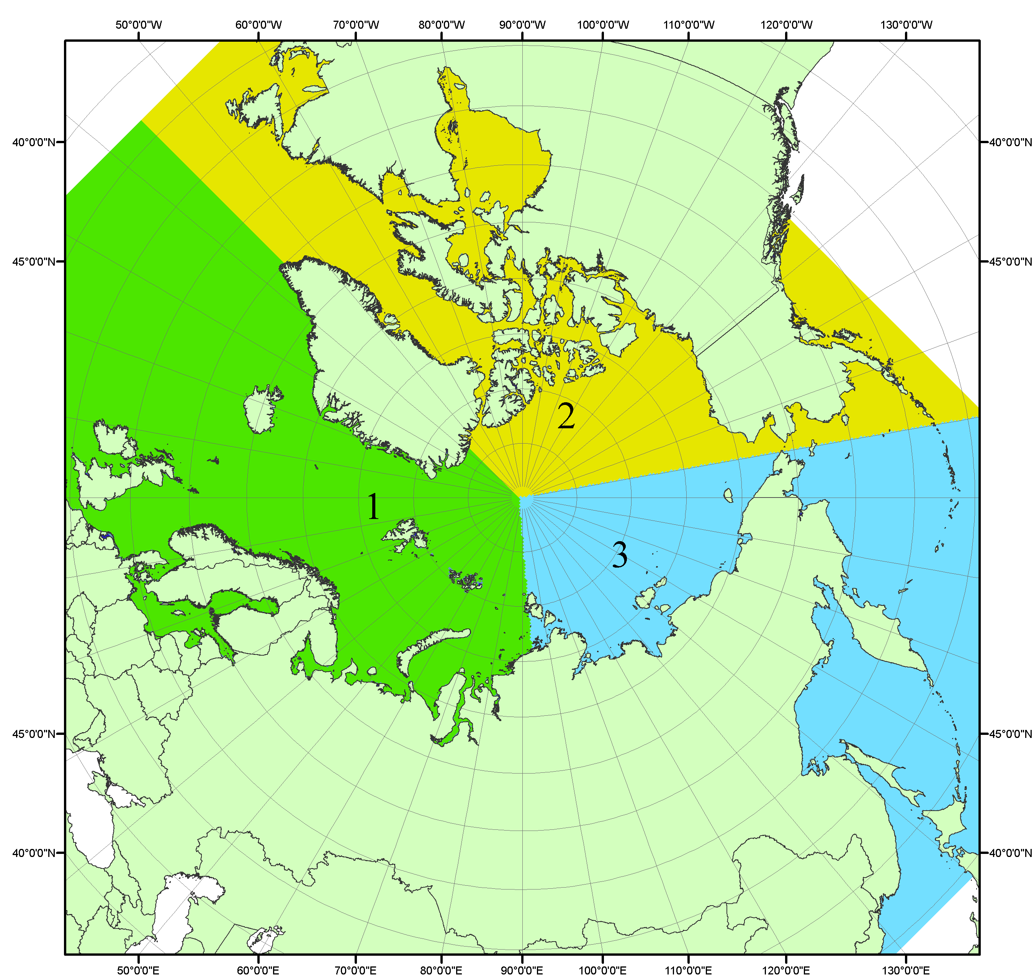
Рисунок П1 – Секторальное деление северной полярной области. 1 - Сектор 45°W-95°E (Гренландское - Карское моря); 2 - Сектор 170°W-45°W (море Бофорта и Канадская Арктика); 3 - Сектор 95°E-170°W (моря Лаптевых - Чукотское, Берингово, Охотское, Японское)

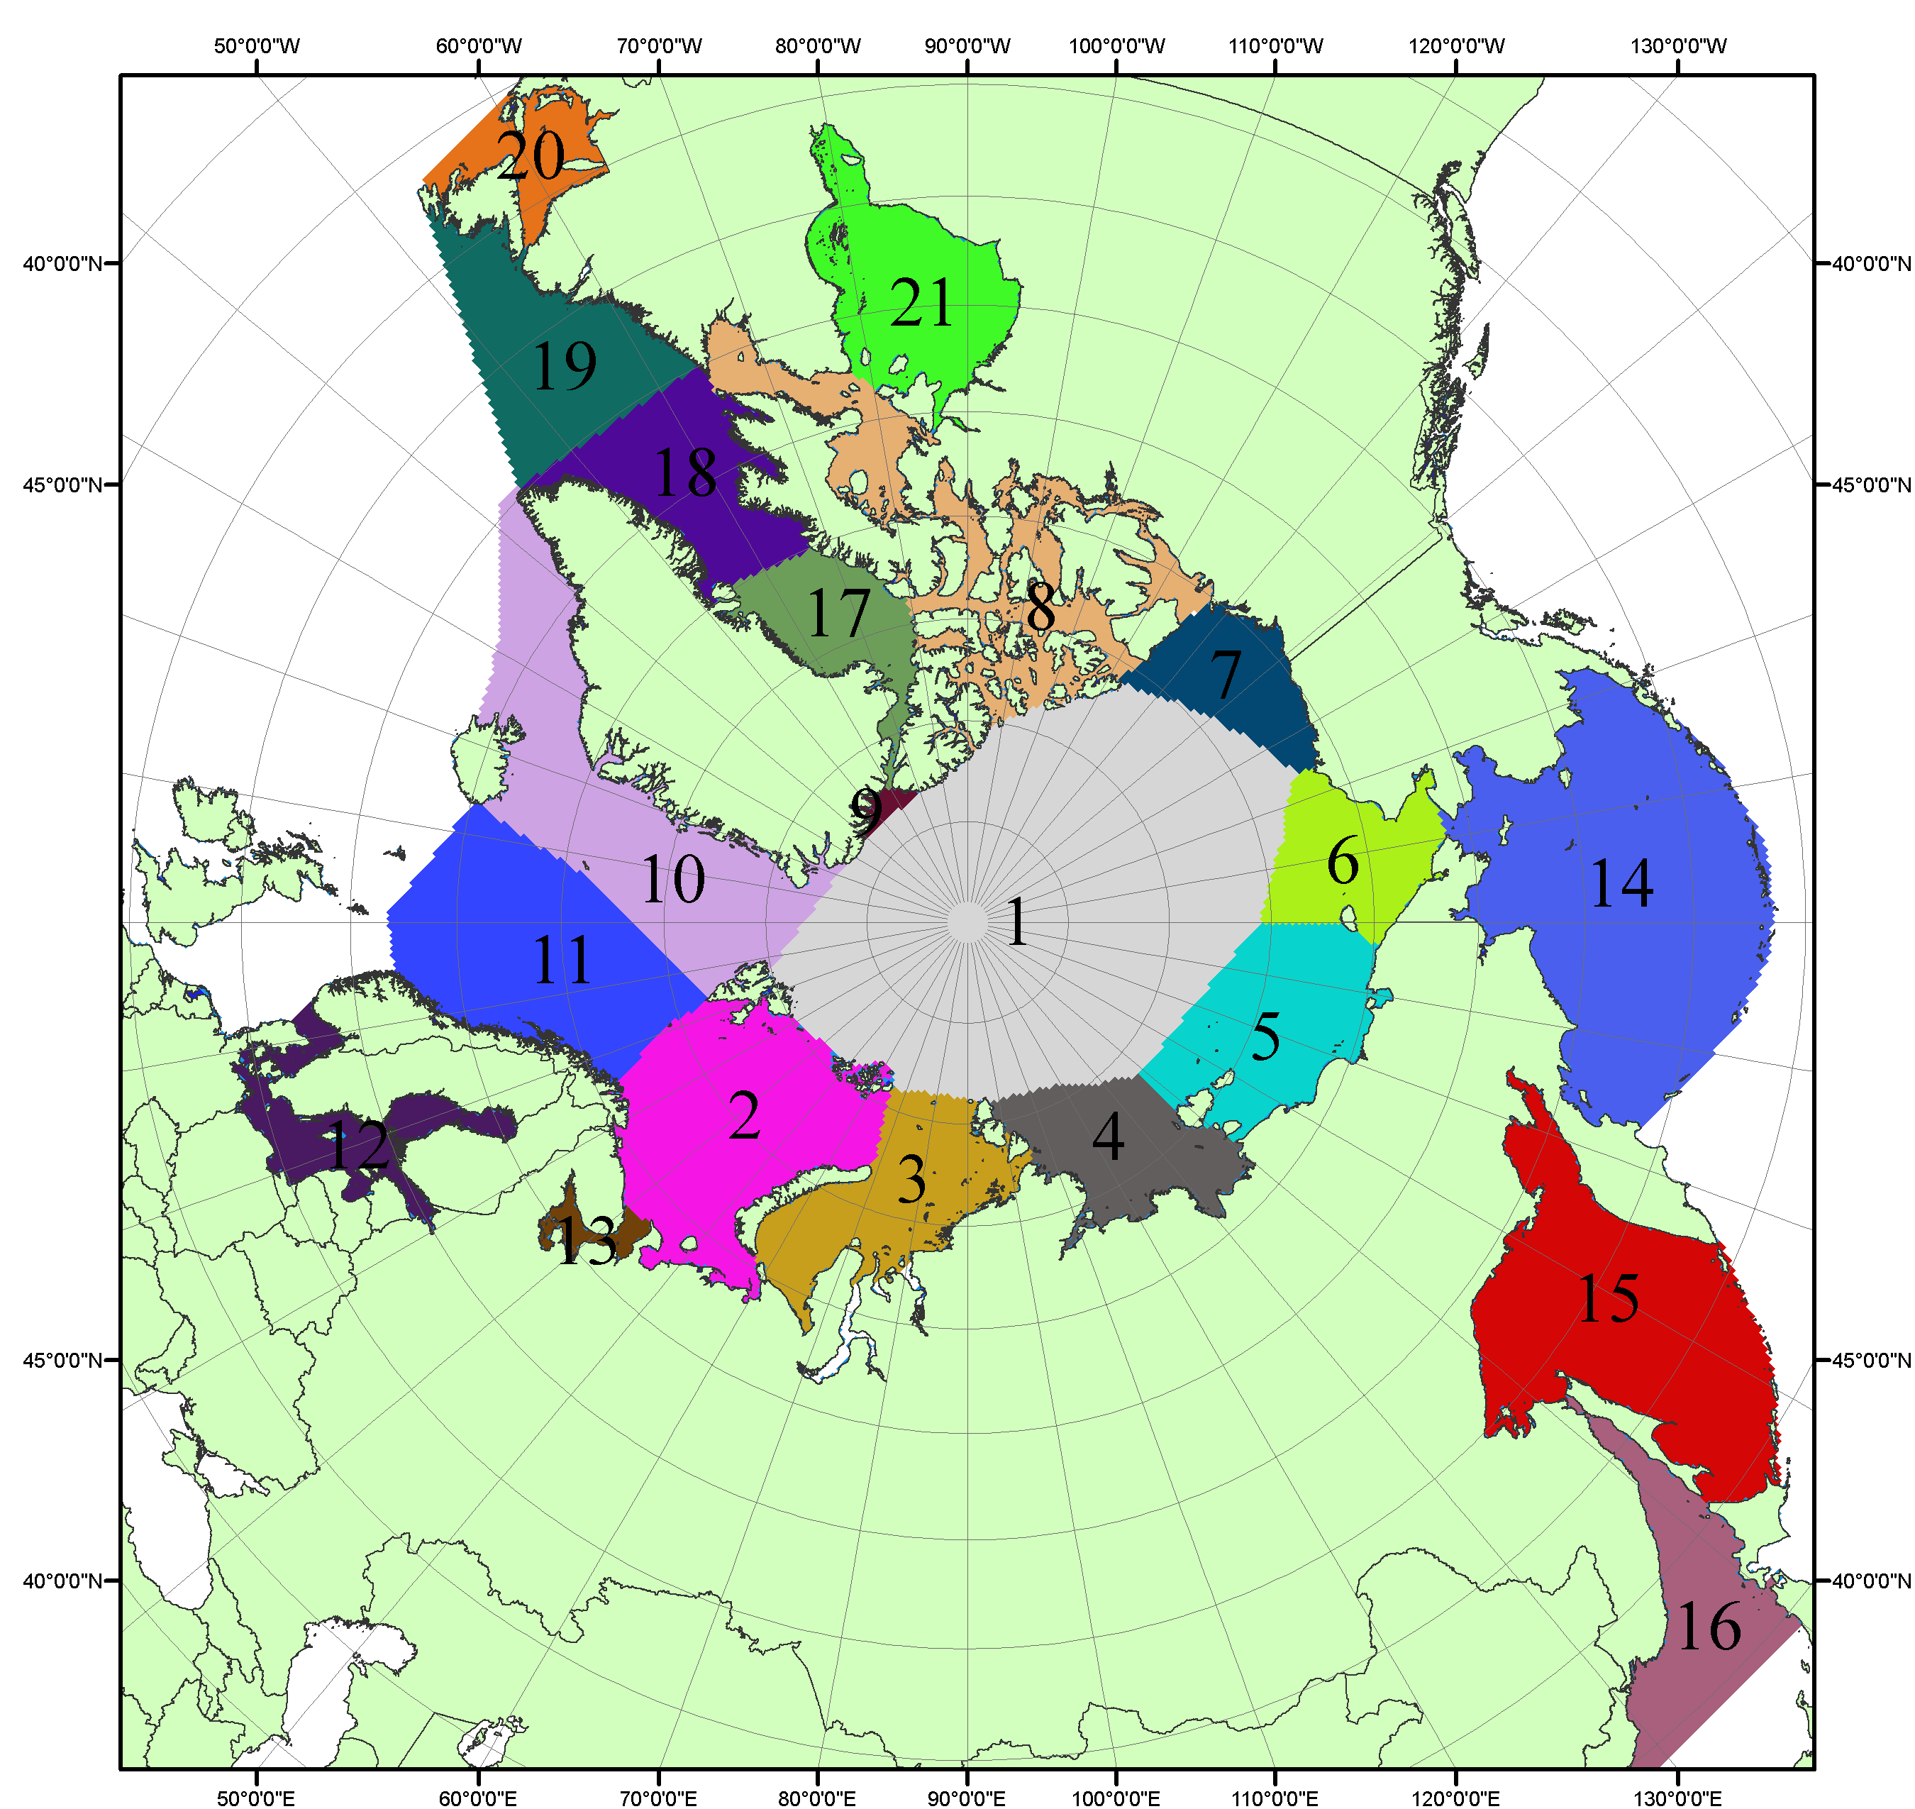

Рисунок П2 – Моря северной полярной области. 1 – Арктический бассейн; 2- Баренцево море; 3 – Карское море; 4 – море Лаптевых; 5 - Восточно-Сибирское море; 6 – Чукотское море; 7 – море Бофорта; 8 – Канадский архипелаг; 9 – море Линкольна; 10 – Гренландское море; 11 – Норвежское море; 12 – Балтийское море; 13 – Белое море; 14 – Берингово море; 15 – Охотское море; 16 – Японское море; 17 – море Баффина; 18 – Дейвисов пролив; 19 – море Лабрадор; 20 – залив Святого Лаврентия; 21 – Гудзонов залив.

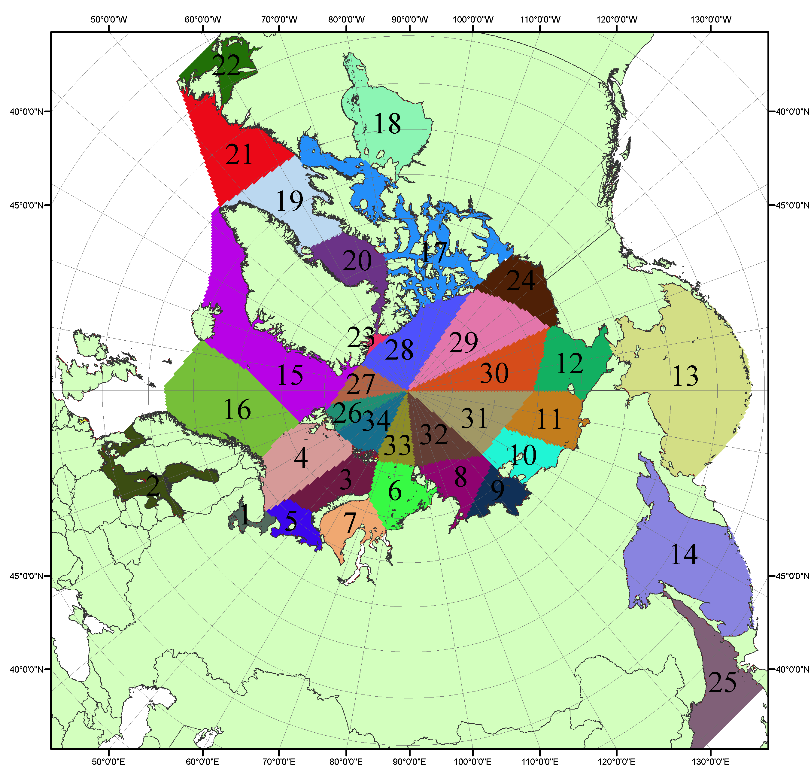

Рисунок П3 – Сектора и моря северной полярной области. 1 - Белое море; 2- Балтийское море; 3 – Баренцево море (СВ); 4 – Баренцево море (З); 5 - Баренцево море (ЮВ); 6 – Карское море (СВ); 7 – Карское море (ЮЗ); 8 – море Лаптевых (В); 9 – море Лаптевых (З); 10 – Восточно-Сибирское море (З); 11 – Восточно-Сибирское море (В); 12 –Чукотское море; 13 –Берингово море; 14 – Охотское море; 15 –Гренландское море; 16 – Норвежское море; 17 – Канадский архипелаг; 18 – Гудзонов залив; 19 – Дейвисов пролив; 20 - море Баффина; 21 – море Лабрадор; 22 - залив Святого Лаврентия; 23 - море Линкольна; 24 - море Бофорта; 25 - Японское море; 26 - сектор АО (30°з.д. – 10°в.д.); 27 – сектор АО (10°в.д. – 30°в.д.); 28 - сектор АО (30°в.д. – 65°в.д.); 29 - сектор АО (65°в.д. – 96°в.д.);30 - сектор АО (96°в.д. – 140°в.д.);31 - сектор АО (140°в.д. – 180°в.д.); 32 - сектор АО (180°в.д. – 156°з.д.); 33 - сектор АО (156°з.д. – 123°з.д.); 34 - сектор АО (123°з.д. – 30°з.д.).

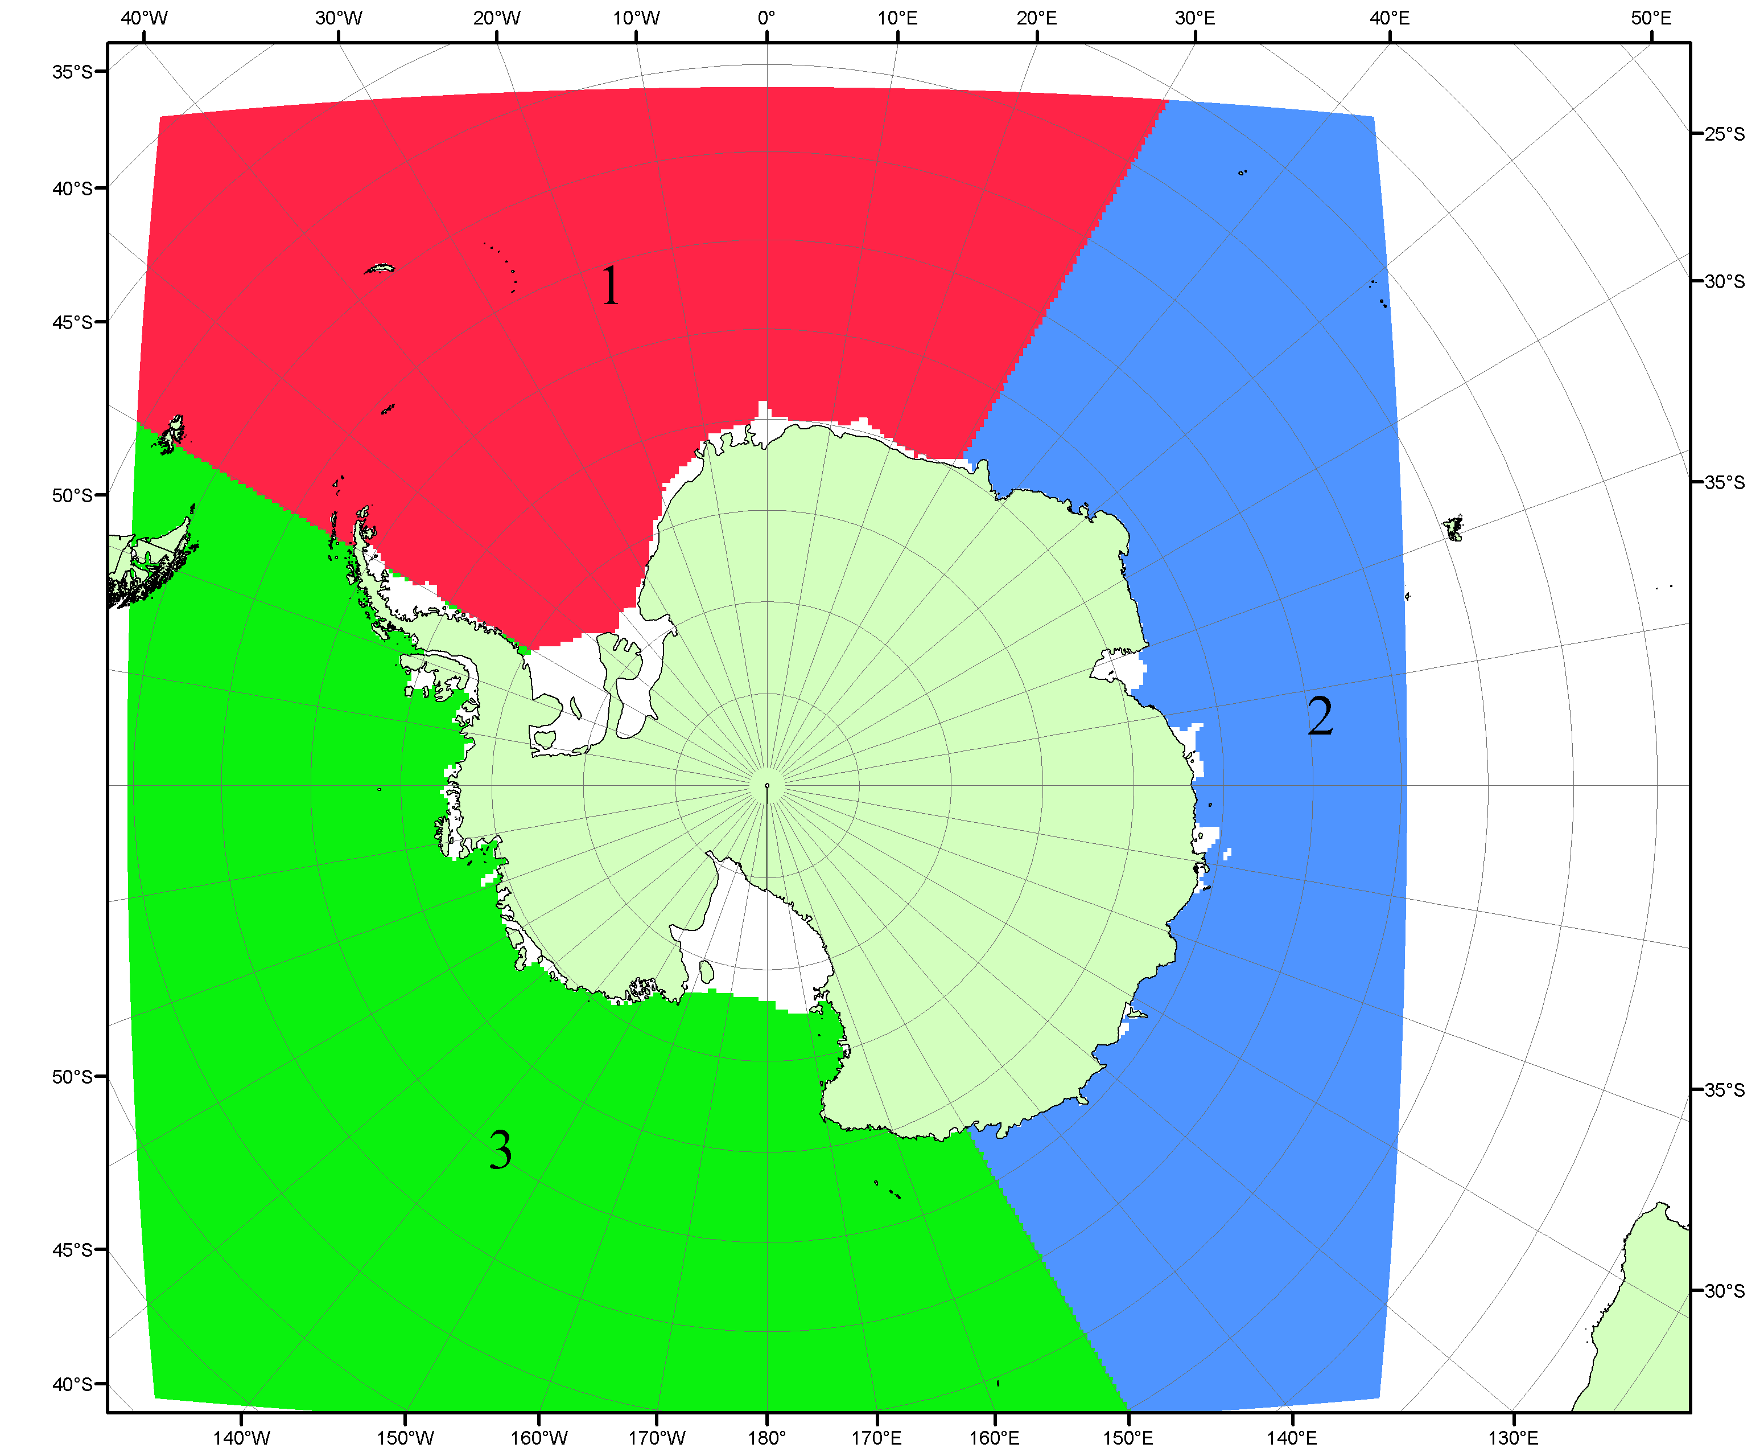

Рисунок П4 – Секторальное деление Южного океана. 1 - Атлантический сектор (60°W-30°E, море Уэдделла); 2 - Индоокеанский сектор (30°E-150°E, моря Космонавтов, Содружества, Моусона); 3 - Тихоокеанский сектор (150°E-60°W, моря Росса, Беллинсгаузена)

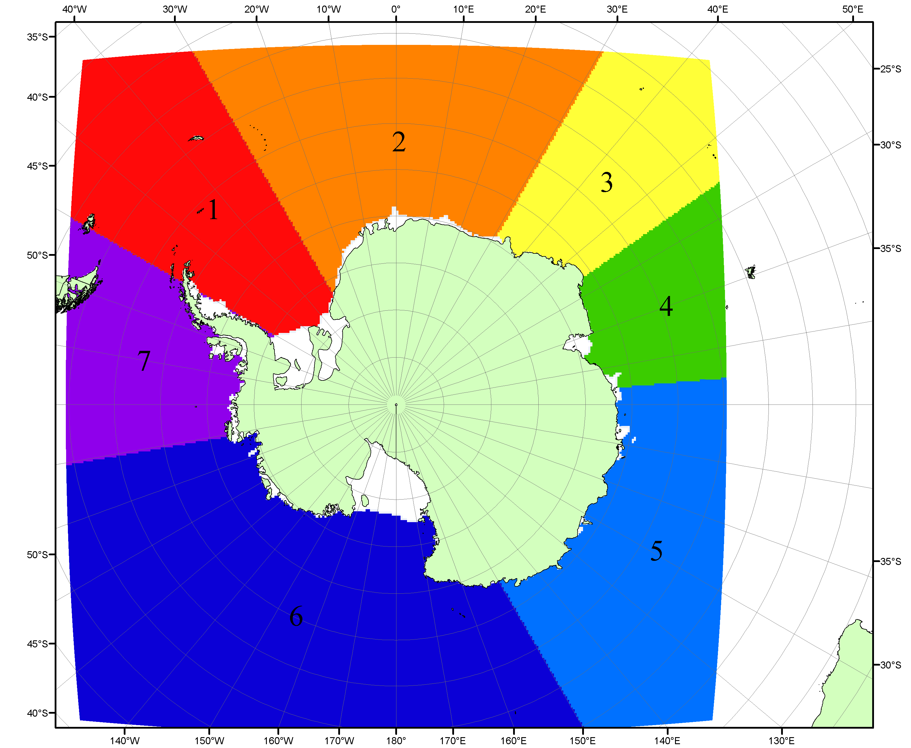

Рисунок П5 – Моря Южного океана. 1 – Западная часть моря Уэдделла; 2- Восточная часть моря Уэдделла; 3 – Море Космонавтов; 4 – море Содружества; 5 – море Моусона; 6 – море Росса; 7 – Море Беллинсгаузена.

Список источников

- Атлас океанов. Северный Ледовитый океан. – 1980. М: Изд. ГУНИО МО СССР ВМФ – 184 с.

- Атлас океанов. Термины. Понятия. Справочные таблицы. - Изд. ВМФ МО СССР.-1980.

- Границы океанов и морей. – 1960. Л.: Изд. ГУНИО ВМФ. – 51 с.

- Andersen, S., R. Tonboe, L. Kaleschke, G. Heygster, and L. T. Pedersen, Intercomparison of passive microwave sea ice concentration retrievals over the high-concentration Arctic sea ice.// J. Geophys. Res. – 2007. – Vol. 112. C08004, doi:10.1029/2006JC003543.

- Cavalieri, D., C. Parkinson, P. Gloersen, and H. J. Zwally. 1996, updated 2008. Sea Ice Concentrations from Nimbus-7 SMMR and DMSP SSM/I Passive Microwave Data, [1978.10.26 – 2007.12.31]. Boulder, Colorado USA: National Snow and Ice Data Center. Digital media.

- Meier, W., F. Fetterer, K. Knowles, M. Savoie, M. J. Brodzik. 2006, updated quarterly. Sea Ice Concentrations from Nimbus-7 SMMR and DMSP SSM/I Passive Microwave Data, [2008.01.01 – 2008.03.25]. Boulder, Colorado USA: National Snow and Ice Data Center. Digital media.

- Maslanik, J., and J. Stroeve. 1999, updated daily. Near-Real-Time DMSP SSM/I-SSMIS Daily Polar Gridded Sea Ice Concentrations, [2008.03.26 – present moment]. Boulder, Colorado USA: National Snow and Ice Data Center. Digital media.

- Ice Chart Colour Code Standard. - JCOMM Technical Report Series No. 24, 2004, WMO/TD-No.
- 1215. (http://jcomm.info/index.php?option=com_oe&task=viewDocumentRecord&docID=4914)

- JAXA GCOM-W1 ("SHIZUKU") Data Providing Service - http://gcom-w1.jaxa.jp/index.html

